**BỘ GIÁO DỤC VÀ ĐÀO TẠO**

**TRƯỜNG ĐẠI HỌC GIAO THÔNG VẬN TẢI**

**PHÂN HIỆU TẠI THÀNH PHỐ HỒ CHÍ MINH**



**BÁO CÁO ĐỒ ÁN TỐT NGHIỆP**

**ĐỀ TÀI: XÂY DỰNG ỨNG DỤNG SỔ TAY BÁN HÀNG ỨNG DỤNG B.L.O.C PATTERN VÀ CÁC PHƯƠNG PHÁP THỐNG KÊ**

Giảng viên hướng dẫn : ThS. Trần Phong Nhã

Sinh viên thực hiện : Đỗ Hữu Khang - 6051071055

Lớp : Công Nghệ Thông Tin K60

Khóa : 60

Tp. Hồ Chí Minh, năm 2023

| **BỘ GIÁO DỤC VÀ ĐÀO TẠO**  **TRƯỜNG ĐẠI HỌC GIAO THÔNG VẬN TẢI**  **PHÂN HIỆU TẠI THÀNH PHỐ HỒ CHÍ MINH**  http://ined.utc.edu.vn/sites/ined.utc.edu.vn/files/styles/medium/public/logo.png?itok=JEfoqp8q  **BÁO CÁO ĐỒ ÁN TỐT NGHIỆP**  **ĐỀ TÀI: XÂY DỰNG ỨNG DỤNG SỔ TAY BÁN HÀNG ÁP DỤNG B.L.O.C PATTERN VÀ CÁC PHƯƠNG PHÁP THỐNG KÊ**  Giảng viên hướng dẫn : ThS. Trần Phong Nhã  Sinh viên thực hiện : Đỗ Hữu Khang - 6051071055  Lớp : Công Nghệ Thông Tin K60  Khóa : 60    Tp. Hồ Chí Minh, năm 2023 |
| --- |

TRƯỜNG ĐẠI HỌC GIAO THÔNG VẬN TẢI

PHÂN HIỆU TẠI THÀNH PHỐ HỒ CHÍ MINH

Bộ Môn Công Nghệ Thông Tin

CỘNG HÒA XÃ HỘI CHỦ NGHĨA VIỆT NAM

Độc lập – Tự do – Hạnh phúc

# NHIỆM VỤ THIẾT KẾ TỐT NGHIỆP

BỘ MÔN: **CÔNG NGHỆ THÔNG TIN**

-------***-------

**Thông tin Sinh viên:**

Họ tên : Đỗ Hữu Khang Mã sinh viên :6051071055

Lớp :CQ.CNTT.60 Hệ :Chính quy

Ngành đào tạo : Công nghệ thông tin Khoá :60

Email : 6051071055@st.utc2.edu.vn Số điện thoại: 0392379655

**Thông tin Giảng viên hướng dẫn:**

Họ tên : Trần Phong Nhã Học vị :Thạc sĩ, Giảng viên

Email : tpnha@st.utc2.edu.vn Số điện thoại : 0906.761.014

Đơn vị công tác: Bộ Môn Công Nghệ Thông Tin, Trường ĐH Giao Thông Vận Tải Phân Hiệu TP.HCM.

1. **Tên đề tài**

Xây dựng chức năng dự đoán …cho ứng dụng sổ tay bán hàng

1. **Mục tiêu, yêu cầu**

**a.Mục tiêu**

* Xây dựng model, api, UI, chỉnh sửa database để phù hợp với model,... cho chức năng dự đoán …

**b.Yêu cầu**

* Tìm hiểu về Công nghệ Flutter, Laravel, FireBase, …
* Tìm hiểu và áp dụng api, thư viện hỗ trợ xây dựng và train model.
* Xây dựng và thiết kế UI phù hợp dễ sử dụng

1. **Phạm vi và nội dung đề tài**

**a.Phạm vi**

* Nghiên cứu về nghiệp vụ bán hàng, trong đó tập trung vào quản lý kho và quản lý thu chi của người dùng là các doanh nghiệp kinh doanh nhà hàng và buôn bán nhỏ lẻ. Các số liệu được dùng từ 2019 đến nay.

**b.Nội dung**

* Thông qua tìm hiểu, nghiên cứu nghiệp vụ về quản lý bán hàng, người viết tiến hành xây dựng chức năng dự đoán các chỉ số như: thu chi, giá nguyên vật liệu, lãi lỗ,...

1. **Công nghệ, công cụ và ngôn ngữ lập trình**

**a. Công nghệ:** Flutter, Laravel

**b. Công cụ:** VScode, Android Studio, MySQL, …

**c. Ngôn ngữ lập trình**: Dart, PHP,...

1. **Kết quả dự kiến đạt được và ứng dụng**
2. **Kết quả dự kiến đạt được**

* Hoàn chỉnh cuốn báo cáo
* Xây dựng các chức năng:
* Thiết kế và xây dựng giao diện thuận tiền cho người sử dụng
* Nắm được quy trình nghiệp vụ

**b.** **Ứng dụng**

* Hoàn chỉnh cuốn báo cáo

**Ngày 0 tháng 06 năm 2022**

**Trưởng BM Công nghệ Thông tin**

**ThS. Trần Phong Nhã**

**Đã giao nhiệm vụ TKTN**

**Giảng viên hướng dẫn**

**ThS. Trần Phong Nhã**

**Đã nhận nhiệm vụ TKTN**

**Email: 6051071055@st.utc2.edu.vn**

**Sinh viên: Đỗ Hữu Khang Ký tên:**

# LỜI MỞ ĐẦU

Lời đầu tiên, em xin chân thành cảm ơn các thầy giáo, cô giáo khoa Công nghệ Thông tin nói riêng và các thầy giáo, cô giáo của Đại học Giao Thông Vận Tải nói chung đã tận tình giảng dạy, chỉ dẫn chúng em và luôn tạo điều kiện tốt nhất cho chúng em xuyên suốt quá trình học tập và rèn luyện đạo đức trong thời gian theo học tại trường.

Em xin gửi lời biết ơn sâu sắc tới thầy Trần Phong Nhã, thầy đã tạo mọi điều kiện thuận lợi và định hướng cho em trong suốt quá trình thực hiện đề tài. Em xin cảm ơn thầy đã cho em những kiến thức, lời khuyên quý báu, sẵn sàng giải đáp những thắc mắc trong suốt quá em trình thực hiện đồ án. Những lời khuyên và chỉ dẫn của thầy đã giúp em có thêm nhiều kiến thức và kinh nghiệm không chỉ trong việc thực hiện đồ án mà còn ứng dụng rất nhiều vào lĩnh việc nghiên cứu khoa học.

Dù đã cố gắng hoàn thành đề tài trong phạm vi và khả năng cho phép nhưng chắc chắn sẽ không tránh khỏi những thiếu sót. Em rất mong nhận được sự thông cảm, góp ý và tận tình chỉ bảo của quý Thầy Cô và các bạn.

Em xin chân thành cảm ơn!

**Tp. Hồ Chí Minh, ngày ….… tháng ….… năm 2023**

**Sinh viên thực hiện**

**Đỗ Hữu Khang**

# NHẬN XÉT CỦA GIẢNG VIÊN HƯỚNG DẪN

………………………………………………………………………………………………………………………………………………………………………………………………………………………………………………………………………………………………………………………………………………………………………………………………………………………………………………………………………………………………………………………………………………………………………………………………………………………………………………………………………………………………………………………………………………………………………………………………………………………………………………………………………………………………………………………………………………………………………………………………………………………………………………………………………………………………………………………..

|  | *Tp. Hồ Chí Minh, ngày …… tháng 6 năm 2023*  **Giảng viên hướng dẫn**  *(Ký và ghi họ và tên)*  ………………………………………………. |
| --- | --- |

# MỤC LỤC

**NHIỆM VỤ THIẾT KẾ TỐT NGHIỆP 1**

**LỜI MỞ ĐẦU 3**

**NHẬN XÉT CỦA GIẢNG VIÊN HƯỚNG DẪN 3**

**MỤC LỤC 5**

**MỤC LỤC HÌNH ẢNH 6**

**DANH MỤC TỪ VIẾT TẮT 8**

**CHƯƠNG I: MỞ ĐẦU 9**

1.1 Tổng quan về đề tài 9

1.2 Mô tả chi tiết đề tài 9

**CHƯƠNG 2: TỔNG QUẢN LÝ THUYẾT 10**

2.1 Flutter 10

2.1.1 Tổng quan về Flutter 10

2.1.2 Vai trò của Flutter 10

2.1.3 B.L.o.C pattern cho Flutter 11

2.1.4 Ưu nhược điểm của Flutter 12

2.2 Laravel 13

2.2.1 Laravel là gì? 13

2.2.2 Ưu nhược điểm của Laravel 13

2.3 API 14

2.3.1 Khái niệm 14

2.3.2 RESTful API 15

2.4 MySQL 15

2.4.1 Tổng quan về MySQL 15

2.4.2 Phương thức hoạt động của MySQL 16

2.4.3 Ưu nhược điểm của MySQL 16

2.5 FireBase 16

2.5.1 Tổng quan về FireBase 16

2.5.2 Ưu nhược điểm của FireBase 17

2.6 Machine Learning 18

2.6.1 Machine Learning là gì? 18

2.6.2 Machine Learning workflow 18

2.6.3 Phân loại Machine Learning 19

2.7 Các phương pháp thống kê 20

2.7.1 Độ lệch chuẩn và phương sai 20

2.7.2 Phương pháp hồi quy(regression) 20

**CHƯỜNG 3: PHÂN TÍCH VÀ THIẾT KẾ HỆ THỐNG 23**

3.1 Kịch bản 23

3.1.1 Kịch bản chức năng xem báo cáo 23

3.1.2 Kịch bản chức năng cài đặt doanh nghiệp 23

3.1.3 Kịch bản trang chủ 24

3.1.4 Kịch bản chức năng danh bạ 24

3.2 Mô tả bài toán 25

3.2.1 Sơ đồ phân rã chức năng 25

3.2.2 Sơ đồ workflow của từng chức năng 25

3.2.3 Sơ đồ usecase 29

3.2.4 Sơ đồ hoạt động 32

3.3 Lưu trữ dữ liệu trong MySQL 35

- Bảng Business(lưu thông tin cài đặt chung của doanh nghiệp) 35

- Bảng Business location (lưu thông tin cài đặt của chi nhánh doanh nghiệp) 40

- Bảng Contacts(Lưu thông tin của nhà cung cấp và khách hàng) 41

- Bảng Customer-group (lưu thông tin nhóm khách hàng) 43

- Bảng Product (lưu thông tin chung của một loại sản phẩm) 43

- Bảng Product-variations (lưu thông tin các biến thể của 1 loại sản phẩm ) 45

- Bảng Currencies (lưu thông tin của các đơn vị tiền tệ các quốc gia) 45

- Bảng Units(lưu thông tin các đơn vị hàng hóa được user nhập) 46

- Bảng Brand(lưu thông tin nhà sản xuất) 46

- Bảng Categories(lưu thông tin các loại danh mục) 47

- Bảng Transaction (lưu thông tin các đơn hàng) 47

**CHƯƠNG 4: HƯỚNG DẪN SỬ DỤNG 55**

4.1 Đăng nhập 55

4.2 Đăng ký 56

4.3 Chọn địa điểm 57

4.4 Tạo địa điểm 58

4.5 Trang chủ 59

4.6 Cài đặt doanh nghiệp 60

4.7 Xem báo cáo theo đơn hàng 61

4.8 Xem báo cáo lãi lỗ 62

4.9 Báo cáo kho hàng 63

4.10 Báo cáo Thu chi 64

4.11 Quản lý danh bạ 65

4.12 Thêm khách hàng, nhà cung cấp, nhóm khách hàng 66

4.13 Chức năng đổi ngôn ngữ 67

4.14 Quản lý sản phẩm 68

**CHƯƠNG 5: KẾT LUẬN 69**

5.1 Kết quả đạt được 69

- Ưu điểm 69

- Nhược điểm 69

5.2 Hướng phát triển 69

**TÀI LIỆU THAM KHẢO 70**

# **MỤC LỤC HÌNH ẢNH**

Hình 1. Sơ đồ B.L.o.C cho Flutter 11

Hình 2. Sơ đồ phân rã chức năng 25

Hình 3. Sơ đồ workflow chức năng xem báo cáo 26

Hình 4. Sơ đồ workflow chức năng Cài đặt doanh nghiệp 26

Hình 5. Sơ đồ workflow chức năng danh bạ 28

Hình 6. Sơ đồ usecase tổng quát 29

Hình 7. Sơ đồ usecase chức năng đăng ký 29

Hình 8. Sơ đồ usecase chức năng đăng nhập 30

Hình 9. Sơ đồ usecase chức năng xem báo cáo 30

Hình 10. Sơ đồ usecase chức năng quản lý khách hàng 31

Hình 11. Sơ đồ usecase chức năng cài đặt doanh nghiệp 31

Hình 11. Sơ đồ hoạt động chức năng xem báo cáo 32

Hình 12. Sơ đồ hoạt động chức năng cài đặt doanh nghiệp 33

Hình 13. Sơ đồ hoạt động chức năng danh bạ 34

Hình 14. Giao diện đăng nhập 55

Hình 15. Giao diện đăng ký 56

Hình 16. Giao diện chọn địa điểm 57

Hình 17. Giao diện tạo địa điểm mới 58

Hình 18. Giao diện trang chủ 59

Hình 19. Giao diện cài đặt doanh nghiệp 60

Hình 20. Giao xem báo cáo theo đơn hàng 61

Hình 21. Giao diện xem báo cáo lãi lỗ 62

Hình 22. Giao diện báo cáo kho hàng 63

Hình 23. Giao diện báo cáo thu chi 64

Hình 24. Giao diện Quản lý danh bạ 65

Hình 25. Giao diện thêm thông tin danh bạ 66

Hình 26. Giao diện đổi ngôn ngữ 67

Hình 27. Giao diện quản lý sản phẩm 68

# DANH MỤC TỪ VIẾT TẮT

| Từ viết tắt | Ý nghĩa |
| --- | --- |
| B.L.o.C | Business Logic Component |
| F&B | Food and Beverage Service |
| ML | Machine Learning |
| Dev | Developer |
| SQL | Struct Query Language |
| HTTP | HyperText Transfer Protocol |
| URL | Uniform Resource Locator |
| XML | Extensible Markup Language |
| API | Application Programming Interface |
| JSON | JavaScript Object Notation |
| PDO | PHP Data Objects |
| UI | User Interface |
| OS | Operation System |
| CSRF | Cross-site Request Forgery |
| MVC | Model-View-Controller |

# 

# 

# CHƯƠNG I: MỞ ĐẦU

## 1.1 Tổng quan về đề tài

Cùng với sự phát triển của kinh tế xã hội. ngành công nghệ thông tin cũng đang phát triển rất nhanh. Dữ liệu được sinh ra hàng ngày hàng giờ trong quá trình sống, và làm việc của chúng ta.hu thập và xử lý dữ liệu cho ta các tri thức, xử lý thông tin nhanh, chính xác, khoa học, giảm bớt chi phí,... Bên cạnh đó còn hỗ trợ đề xuất và dự đoán các thông tin trong tương lai, từ đó giúp nâng cao hiệu suất làm việc và giảm thiểu rủi ro.

## 1.2 Mô tả chi tiết đề tài

Ứng dụng sổ tay bán hàng là một phần mềm hỗ trợ quản lý chung các hoạt động kinh doanh dành cho quản lý và chủ sở hữu doanh nghiệp.ứng dụng hỗ trợ quản lý về sản phẩm, danh mục, việc bán hàng, báo cáo chi tiết,...

Sổ tay bán hàng quản lý thu chi của doanh nghiệp là một ứng dụng giúp doanh nghiệp quản lý các giao dịch thu chi, công nợ và tài chính một cách hiệu quả. [Các ứng dụng này giúp doanh nghiệp ghi lại tất cả các giao dịch thu chi chi tiết và rõ ràng từ tiền thu của khách hàng, chi phí trả nhà cung cấp đến các khoản tiền thu và chi bên ngoài như chi phí thuê mặt bằng, chi phí sinh hoạt](https://play.google.com/store/apps/details?id=me.finan.app).

Một số ứng dụng quản lý thu chi phổ biến cho doanh nghiệp bao gồm: Sổ Bán Hàng, Spendee, Monefy, Home Budget with Sync và Mint. [Các ứng dụng này cung cấp các tính năng như tạo hóa đơn bán hàng điện tử, quản lý sản phẩm và hàng tồn kho, quản lý đơn hàng và đặt chỗ, quản lý khuyến mãi và khách hàng, quản lý nhân viên và phân quyền, quản lý công nợ và nhắc nợ tự động](https://play.google.com/store/apps/details?id=me.finan.app).

[Ngoài ra, các ứng dụng này còn hỗ trợ kết nối với các kênh bán hàng khác nhau như Facebook, Shopee và các đơn vị vận chuyển như Giao Hàng Nhanh, ViettelPost, VNPost để giúp doanh nghiệp quản lý đơn hàng và đối soát công nợ một cách dễ dàng](https://play.google.com/store/apps/details?id=me.finan.app).

Các ứng dụng này còn hỗ trợ tính năng thống kê biến động số dư theo thời gian để giúp doanh nghiệp có cái nhìn tổng quan về tình hình tài chính của mình. [Ngoài ra, các ứng dụng này còn cung cấp các biểu đồ báo cáo trực quan để giúp chủ shop có cái nhìn tổng quan hơn về tình hình bán hàng và quản lý tài chính doanh nghiệp hiệu quả hơn](https://www.haravan.com/pages/phan-mem-quan-ly-thu-chi).

# CHƯƠNG 2: TỔNG QUẢN LÝ THUYẾT

## 2.1 Flutter

### 2.1.1 Tổng quan về Flutter

Flutter là một khung nguồn mở do Google phát triển và hỗ trợ. Các nhà phát triển frontend và full stack sử dụng Flutter để xây dựng giao diện người dùng (UI) của ứng dụng cho nhiều nền tảng chỉ với một nền mã duy nhất.

Tại thời điểm ra mắt vào năm 2018, Flutter chủ yếu hỗ trợ phát triển ứng dụng di động. Hiện nay, Flutter hỗ trợ phát triển ứng dụng trên sáu nền tảng: iOS, Android, web, Windows, MacOS và Linux.

### 2.1.2 Vai trò của Flutter

Flutter đơn giản hóa quá trình tạo UI hấp dẫn, nhất quán cho một ứng dụng trên sáu nền tảng mà nó hỗ trợ.

Vì Flutter là một khung phát triển đa nền tảng, nên trước tiên, chúng ta sẽ so sánh phát triển đa nền tảng với phát triển gốc. Sau đó, chúng ta có thể làm nổi bật các tính năng chỉ có ở Flutter:

* Viết mã một ứng dụng cho một nền tảng cụ thể, chẳng hạn như iOS, được gọi là phát triển ứng dụng gốc. Ngược lại, phát triển ứng dụng đa nền tảng sẽ xây dựng một ứng dụng cho nhiều nền tảng với một nền mã duy nhất.
* Phát triển ứng dụng gốc: Vì các nhà phát triển viết mã cho một nền tảng cụ thể trong phát triển ứng dụng gốc, họ có toàn quyền truy cập vào chức năng của thiết bị gốc. Điều này thường mang lại hiệu suất và tốc độ cao hơn so với phát triển ứng dụng đa nền tảng.Tuy nhiên, nếu bạn muốn khởi chạy một ứng dụng trên nhiều nền tảng, phát triển ứng dụng gốc cần nhiều mã hơn và nhiều nhà phát triển hơn. Ngoài những chi phí này, phát triển ứng dụng gốc khiến việc khởi chạy trên các nền tảng khác nhau cùng một lúc với trải nghiệm người dùng nhất quán trở nên khó khăn hơn. Đây là nơi mà các khung phát triển ứng dụng đa nền tảng như Flutter có thể hữu ích.
* Phát triển ứng dụng đa nền tảng cho phép các nhà phát triển sử dụng một ngôn ngữ lập trình và một nền mã để xây dựng một ứng dụng cho nhiều nền tảng. Nếu bạn chuẩn bị phát hành một ứng dụng cho nhiều nền tảng, phát triển ứng dụng đa nền tảng sẽ ít tốn kém và đỡ mất thời gian hơn so với phát triển ứng dụng gốc.Quá trình này cũng cho phép các nhà phát triển tạo ra trải nghiệm nhất quán hơn cho người dùng trên các nền tảng.Cách tiếp cận này có thể có những hạn chế so với phát triển ứng dụng gốc, đó là quyền truy cập hạn chế vào chức năng của thiết bị gốc. Tuy nhiên, Flutter có các tính năng giúp phát triển ứng dụng đa nền tảng mượt mà hơn và đạt hiệu suất cao.

### 2.1.3 B.L.o.C pattern cho Flutter

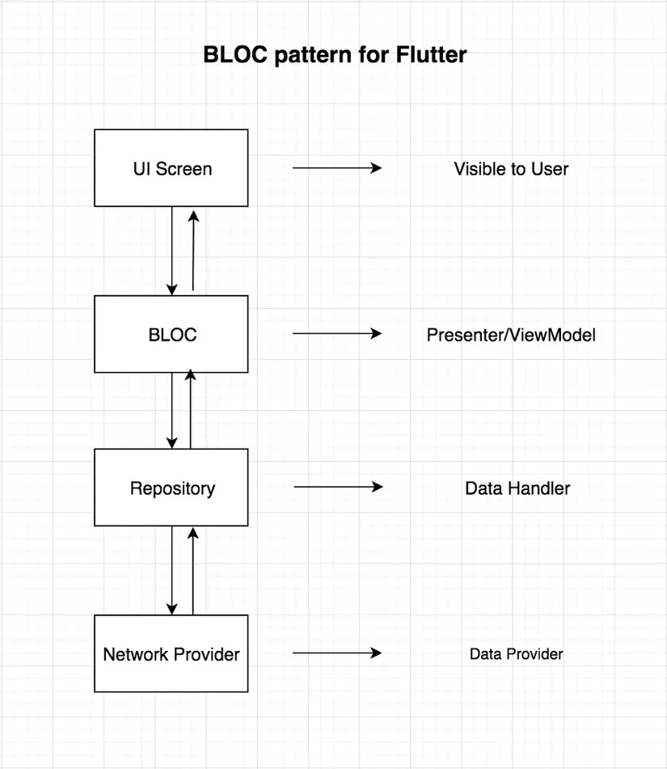

#### Hình 1. Sơ đồ B.L.o.C cho Flutter

B.L.o.C(Business Logic Component) là 1 hệ thống quản lý state cho Fultter được đề nghị bởi Google developers. Nó giúp lập trình viên quản lý state và luồng dữ liệu trong ứng dụng và giúp dễ dàng tách biệt phần UI và Business logic, giúp code nhanh, dễ test và dễ sử dụng.

B.L.o.C [nhận ‘Event’ như là đầu vào và trả về đầu ra là ‘State’](https://viblo.asia/p/su-dung-bloc-trong-flutter-de-quan-ly-state-eW65GWJa5DO). [B.L.o.C giúp dễ dàng tách biệt phần UI và Business logic, giúp code nhanh, dễ test và dễ sử dụng](https://bing.com/search?q=Bloc+trong+Flutter). Các khái niệm cốt lõi của B.L.o.C là:

* [Events: Là đầu vào của B.L.o.C ví dụ: button press](https://baoflutter.com/cac-khai-niem-co-ban-ve-bloc-trong-flutter/)
* State: Là đầu ra của B.L.o.C, biểu diễn trạng thái của ứng dụng. [Từ các state mà có thể đưa ra các response cần thiết](https://baoflutter.com/cac-khai-niem-co-ban-ve-bloc-trong-flutter/).
* [Stream: Là một chuỗi data bất đồng bộ (async data), có thể ví stream như những ống nước, ống là stream còn nước là data bất đồng bộ (asynchronous data)](https://baoflutter.com/cac-khai-niem-co-ban-ve-bloc-trong-flutter/).

B.L.o.C sử dụng Stream để giúp chúng ta quản lý state và luồng dữ liệu trong ứng dụng của bạn. [Dữ liệu được chuyển từ B.L.o.C đến UI hoặc ngược lại từ UI xuống B.L.o.C dưới dạng Stream](https://viblo.asia/p/bloc-pattern-trong-flutter-Qbq5QQ7R5D8).

### 2.1.4 Ưu nhược điểm của Flutter

* **Ưu điểm**
* Flutter chạy nhanh giúp tiết kiệm thời gian, công sức và tiền bạc. Giống như bất kỳ công nghệ đa nền tảng nào khác, Flutter cho phép bạn sử dụng cùng một cơ sở mã để xây dựng các ứng dụng iOS và Android riêng biệt. Điều này sẽ đẩy nhanh toàn bộ quá trình phát triển mà không cần phân tích hai cơ sở mã khác nhau cho cùng một nền tảng.
* "Hot reload" của Flutter giúp bạn thực hiện các thay đổi đối với mã code và xem được kết quả ngay lập tức trong bản xem trước ứng dụng mà không cần đọc lại mã. Bằng cách này, bạn có thể dễ dàng sửa lỗi và thử nghiệm với các phần tử và tính năng UI khác nhau.
* Tùy chỉnh toàn bộ & kết xuất nhanh nhờ cấu trúc phân lớp của Flutter. Ứng dụng này cung cấp quyền kiểm soát mọi pixel trên màn hình cũng như không giới hạn người dùng thêm và tạo hoạt ảnh trong thiết kế đồ họa, video, văn bản và điều khiển.
* Flutter cũng áp dụng cho web và cung cấp tài liệu thích hợp cho phép bạn kiểm tra cách các điều khiển gốc hoạt động.
* Flutter tách UI khỏi các điều khiển gốc giúp loại bỏ lỗi không tương thích (dù ít xảy ra) từ phía nhà sản xuất. UI riêng biệt cũng tự động đem đến một sự đồng nhất trên tất cả các phiên bản hệ thống.
* **Nhược điểm**
* Flutter vẫn chưa thật hoàn thiện. Vì là một ứng dụng mới nên Flutter vẫn chưa đạt mức hoàn hảo. Thực tế, nhiều tính năng nâng cao của Flutter vẫn chưa được hỗ trợ; nhiều thư viện chưa được thử nghiệm chính thức còn tồn tại hạn chế khi so sánh với các bản sao gốc (như là Google Maps).
* Dart khá "non nớt". Về cơ bản Dart khá giống với Swift và Kotlin, nhưng có ít tính năng hơn, hoặc những tính năng hiện có chưa được toàn diện.
* Các ứng dụng Flutter khá "nặng". Chúng chiếm nhiều dung lượng và mất nhiều thời gian để tải xuống hoặc cập nhật.
* Giao diện không giống 100% so với phiên bản gốc. Về cơ bản, Flutter không tạo ra các thành phần gốc mà sao chép không hoàn toàn các thiết kế Material Design của Android và các thành phần riêng của iOS bằng thư viện Cupertino. Thư viện này sẽ hiển thị, đặc biệt với các phiên bản hệ thống chứa các trường văn bản hoặc các nút - những thành phần biến đổi bên ngoài nhưng không thay đổi bên trong Flutter.
* Hướng dẫn phát triển ứng dụng Flutter chưa được đồng nhất, điều này có thể gây nhiều khó khăn khi xây dựng các phần mềm mang tính phức tạp.
* Framework thay đổi nhanh chóng gây khó khăn cho việc duy trì mã. Thêm vào đó, Flutter chưa chắc sẽ được ứng dụng trong tương lai khi Google liên tục loại bỏ các dự án của ứng dụng này.

## 2.2 Laravel

### 2.2.1 Laravel là gì?

Laravel là một PHP framework, có mã nguồn mở và miễn phí, được xây dựng nhằm hỗ trợ phát triển các phần mềm, ứng dụng, theo kiến trúc MVC

PHP framework là thư viện làm cho sự phát triển của những ứng dụng web viết bằng ngôn ngữ PHP trở nên trôi chảy hơn. Bằng cách cung cấp 1 cấu trúc cơ bản để xây dựng những ứng dụng đó. Hay nói cách khác, PHP framework giúp bạn thúc đẩy nhanh chóng quá trình phát triển ứng dụng. Giúp bạn tiết kiệm được thời gian, tăng sự ổn định cho ứng dụng. Giảm thiểu số lần phải viết lại code cho lập trình viên.

### 2.2.2 Ưu nhược điểm của Laravel

* Ưu điểm:
* **Sử dụng các tính năng mới nhất của PHP:** Sử dụng Laravel 5 giúp các lập trình viên tiếp cận những tính năng mới nhất mà PHP cung cấp, nhất là đối với Namespaces, Interfaces, Overloading, Anonymous functions và Shorter array syntax.
* **Nguồn tài nguyên vô cùng lớn và sẵn có:** Nguồn tài nguyên của Laravel rất thân thiện với các lập trình viên với đa dạng tài liệu khác nhau để tham khảo. Các phiên bản được phát hành đều có nguồn tài liệu phù hợp với ứng dụng của mình.
* **Tích hợp với dịch vụ mail:** Laravel là framework được trang bị API sạch trên thư viện SwiftMailer, do đó, bạn có thể gửi thư qua các dịch vụ dựa trên nền tảng đám mây hoặc local.
* **Tốc độ xử lý nhanh:** Laravel hỗ trợ hiệu quả cho việc tạo lập website hay các dự án lớn trong thời gian ngắn. Vì vậy, nó được các công ty công nghệ và lập trình viên sử dụng rộng rãi để phát triển các sản phẩm của họ.
* **Dễ sử dụng:** Laravel được đón nhận và trở nên sử dụng phổ biến vì nó rất d sử dụng. Thường chỉ mất vài giờ, bạn có thể bắt đầu thực hiện một dự án nhỏ với vốn [kiến thức](https://wiki.matbao.net/kien-thuc/) cơ bản nhất về lập trình với PHP.
* **Tính bảo mật cao:** Laravel cung cấp sẵn cho người dùng các tính năng bảo mật mạnh mẽ để người dùng hoàn toàn tập trung vào việc phát triển sản phẩm của mình:
* Sử dụng PDO để chống lại tấn công SQL Injection.
* Sử dụng một field token ẩn để chống lại tấn công kiểu CSRF.
* Nhược điểm

So với các PHP framework khác, Laravel bộc lộ khá ít nhược điểm. Vấn đề lớn nhất có thể kể đến của framework này là thiếu sự liên kết giữa các phiên bản, nếu cố cập nhật code, có thể khiến cho ứng dụng bị gián đoạn hoặc phá vỡ.Bên cạnh đó, Laravel cũng quá nặng cho ứng dụng di động, khiến việc tải trang trở nên chậm chạp.

## 2.3 API

### 2.3.1 Khái niệm

API (Application Programming Interface) là một giao diện lập trình ứng dụng mà một hệ thống máy tính hay ứng dụng cung cấp để cho phép các yêu cầu dịch vụ có thể được tạo ra từ các chương trình máy tính khác và cho phép dữ liệu có thể được trao đổi qua lại giữa chúng.

Những đặc điểm nổi bật là API sử dụng mã nguồn mở, dùng được với mọi client hỗ trợ XML, JSON. API có khả năng đáp ứng đầy đủ các thành phần HTTP: URI, request/response headers, caching, versioning, content format...., và có thể sử dụng các host nằm trong phần ứng dụng hoặc trên IIS.

Mô hình web API dùng để hỗ trợ MVC như: unit test, injection, ioc container, model binder, action result, filter, routing, controller. Ngoài ra, nó cũng hỗ trợ RESTful đầy đủ các phương thức như: GET, POST, PUT, DELETE các dữ liệu. Được đánh giá là một trong những kiểu kiến trúc hỗ trợ tốt nhất với các thiết bị có lượng băng thông bị giới hạn như smartphone, tablet...

### 2.3.2 RESTful API

REST API (còn được biết với tên gọi RESTful API) là một giao diện lập trình ứng dụng (API) mà tuân thủ các ràng buộc và quy ước kiến trúc REST được sử dụng trong việc giao tiếp giữa client và server. REST (Representational State Transfer) là một dạng chuyển đổi cấu trúc hay kiểu kiến trúc để viết API. Nó có khả năng tạo ra sự tương tác giữa các máy với nhau thông qua phương thức HTTP đơn giản. Chức năng của REST là quy định sử dụng các phương thức HTTP và định dạng URL cho ứng dụng web. REST API cung cấp nhiều phương thức để thao tác với dữ liệu, trong đó có 4 phương thức phổ biến nhất:

* GET: yêu cầu dữ liệu từ máy chủ.
* POST: gửi các thay đổi từ máy khách đến máy chủ khi thêm thông tin vào máy chủ, như tạo một mục mới.
* PUT: sửa đổi hoặc thêm vào thông tin hiện có
* DELETE: xóa thông tin hiện

## 2.4 MySQL

### 2.4.1 Tổng quan về MySQL

MySQL là một hệ thống quản trị cơ sở dữ liệu mã nguồn mở mà trong tiếng anh gọi là Relational Database Management System (viết tắt là RDBMS) hoạt động theo mô hình client-server. Máy tính cài đặt và chạy phần mềm RDBMS được gọi là client (máy khách).

Mỗi khi chúng cần truy cập dữ liệu, chúng kết nối tới máy chủ (server) RDBMS. Cách thức này chính là mô hình “client-server”. RDBMS là một phần mềm hay dịch vụ dùng để tạo và quản lý các cơ sở dữ liệu (Database) theo hình thức quản lý các mối liên hệ giữa chúng.

MySQL được phát triển, phân phối và hỗ trợ bởi Oracle Corporation. Phần mềm được đặt tên theo tên của con gái người đồng sáng lập Monty Widenius: Mỹ. Ban đầu MySQL được phát triển bới một công ty công ty Thuỵ Điển MySQL AB vào năm 1994. Tiếp đến năm 2008, MySQL bị mua lại bởi công ty công nghệ Mỹ Sun Microsystem.

### 2.4.2 Phương thức hoạt động của MySQL

Phương thức hoạt động Về nguyên tắc, một máy client sẽ liên lạc với máy server trong một mạng nhất định. Mỗi client có thể gửi một request từ giao diện người dùng trên màn hình, và server sẽ trả về kết quả như mong muốn. Áp dụng với MySQL, MySQL cung cấp các câu lệnh phong phú để kết nối, yêu cầu và lấy dữ liệu phục vụ cho trang web như: chỉnh sửa cơ bản các hàng trong 1 quan hệ , thêm xóa và sửa đổi các đối tượng trong cùng cơ sở dữ liệu, điều khiển việc truy cập dữ liệu và các đối tượng của cơ sở dữ liệu. Sau đó, Client sẽ gửi yêu cầu SQL bằng một lệnh đặc biệt trên MySQL. Cuối cùng, ứng dụng trên server sẽ phản hồi thông tin và trả về kết quả trên máy client.

### 2.4.3 Ưu nhược điểm của MySQL

* **Ưu điểm**
* Quá trình cài đặt tương đối đơn giản - Hiệu năng cao.
* Dù dữ liệu của bạn lớn như thế nào thì MySQL cũng đáp ứng với tốc độ cao, mượt mà kể cả big data của các trang thương mại điện tử hoặc những hoạt động kinh doanh nặng nề liên quan đến công nghệ thông tin.
* Tiêu chuẩn trong ngành. Bất cứ ai đã dấn thân vào ngành công nghệ và dữ liệu thì đều đã sử dụng MySQL và người dùng cũng có thể triển khai dự án nhanh và thuê các chuyên gia dữ liệu.
* An toàn. Vấn đề an toàn luôn là vấn đề cực kì quan trọng trong ngành dữ liệu và MySQL đảm bảo được tiêu chuẩn bảo mật rất cao.
* **Nhược điểm**
* MySQL có thể bị khai thác để chiếm quyền điều khiển.
* Dù có thể quản lý dữ liệu với số lượng lớn nhưng MySQL vẫn không đủ khả năng tích hợp quản lý dữ liệu khổng lồ và mang tính hệ thống cao như: hệ thống siêu thị trên toàn quốc, ngân hàng, quản lý thông tin dân số cả nước, ...

## 2.5 FireBase

### 2.5.1 Tổng quan về FireBase

Firebase là một nền tảng được sử dụng để phát triển các ứng dụng di động trong web. Nó được hoạt động trên nền tảng cloud, bao gồm các API đơn giản, mạnh mẽ nhưng không cần [backend](https://aptech.fpt.edu.vn/lap-trinh-backend.html) và server. Nó có chứa các CSDL với khả năng sẵn mang đến khả năng code nhanh chóng và thuận tiện.

### 2.5.2 Ưu nhược điểm của FireBase

* **Ưu điểm**
* Cách tạo tài khoản và sử dụng dễ dàng: Ưu điểm đầu tiên của nền tảng firebase đối với người dùng đó chính là cho phép đăng ký tài khoản Google nhanh chóng và đơn giản. Nền tảng cung cấp miễn phí các tính năng để các nhà phát triển có thể sử dụng, tuy nhiên đối với những tính năng cao hơn thì bắt buộc người dùng phải trả phí.
* Sử dụng với tốc độ cao: Ưu điểm tiếp theo của các firebase đó chính là giúp cho người phát triển ứng dụng có thể tiết kiệm thời gian thiết kế. Các Dev có quyền truy cập và các server và host để để quản lý thời gian lập trình và hoàn tất công việc cụ thế.
* Là nền tảng đa dịch vụ: Là một trong những nền tảng đa dịch vụ bằng việc cung cấp đầy đủ các dịch vụ hỗ trợ cho việc phát triển web. Người tham gia lập trình có thể tùy cho database firebase hoặc realtime theo công việc và sở thích của mình.
* Là một thành phần của Google: Dựa theo lịch sử phát triển bạn có thể thấy nền firebase đã được Google mua lại và trở thành một phần của nó. Google đã phát triển và khai thác triệt để các sức mạnh và tính năng của firebase để tạo ra những dịch vụ sắn cho cho người dùng.
* Phát triển giao diện người dùng tốt: Một trong những ưu điểm mà ai cũng có thể nhìn nhận được tại nền tảng firebase đó chính và có khả năng tập trung vào giao diện người dùng. Xây dựng một kho backend với nhiều giao diện đa dang, phong phú giúp người dùng thoải mái lựa chọn.
* Không có máy chủ: Đặc điểm của firebase đó chính là hoạt động không dựa trên máy chủ, nên nó có khả năng tối ưu hóa hiệu suất làm việc bằng cách thức mở rộng database.
* Chức năng học máy: Đây được coi là một trong những chức năng vô cùng cần thiết kết và rất tốt cho các Dev khi mới tiếp cận nền tảng. Công dụng này có khả năng hỗ trợ tối đa cho việc phát triển ứng dụng trong quá trình làm việc của các lập trình viên.
* Tăng lượng traffic: Firebase có chức năng hỗ trợ tạo lập các chỉ mục giúp nâng cao thứ hạng của ứng dụng trên Google. Được coi là một trong những phương pháp giúp cho người dùng có thể dễ dàng tiếp cận với sản phẩm và tăng traffic.
* Phát hiện hỗi: Chức năng của firebase đó chính là theo dõi hệ thống, không chỉ là một công cụ phát triển nó còn có khả năng phát hiện lỗi, từ đó đưa ra hướng giải quyết hiệu quả.
* Sao lưu dữ liệu: Firebase sẽ tiến hành sao lưu thường xuyên tất cả dữ liệu, đảm bảo tính có sẵn khi Dev sử dụng.
* **Nhược điểm**
* Không phải tất cả các dịch vụ firebase đều miễn phí, mức phí của nó cũng khá đắt và không ổn định..
* Vì firebase không phải là mã nguồn mở cho nên không có quyền truy cập mã nguồn.
* Firebase chỉ được cho phép hoạt động ở một vài quốc gia.
* Firebase chỉ chạy trên Google cloud và không cung cấp API GraphQL.
* Thời gian truy vấn của firebase chậm với kích thước tài liệu lớn.

## 2.6 Machine Learning

### 2.6.1 Machine Learning là gì?

Tính đến thời điểm hiện tại, có rất nhiều định nghĩa về machine learning, nếu bạn nào từng google thì hẳn các bạn sẽ biết. Mình đã đọc và tổng hợp lại sau đó rút ra khái niệm như sau:

Machine learning (ML) hay máy học là một nhánh của trí tuệ nhân tạo (AI), nó là một lĩnh vực nghiên cứu cho phép máy tính có khả năng cải thiện chính bản thân chúng dựa trên dữ liệu mẫu (training data) hoặc dựa vào kinh nghiệm (những gì đã được học). Machine learning có thể tự dự đoán hoặc đưa ra quyết định mà không cần được lập trình cụ thể.

Bài toán machine learning thường được chia làm hai loại là dự đoán (prediction) và phân loại (classification). Các bài toán dự đoán như dự đoán giá nhà, giá xe… Các bài toán phân loại như nhận diện chữ viết tay, nhận diện đồ vật…

### 2.6.2 Machine Learning workflow

Machine learning workflow sẽ cho bạn thấy quy trình để làm việc với machine learning như thế nào. Hãy nhìn vào các bước bên dưới:

1. Data collection – thu thập dữ liệu: để máy tính có thể học được bạn cần có một bộ dữ liệu (dataset), bạn có thể tự thu thập chúng hoặc lấy các bộ dữ liệu đã được công bố trước đó. Lưu ý là bạn phải thu thập từ nguồn chính thống, có như vậy dữ liệu mới chính xác và máy có thể học một cách đúng đắn và đạt hiệu quả cao hơn.
2. Preprocessing – tiền xử lý: bước này dùng để chuẩn hóa dữ liệu, loại bỏ các thuộc tính không cần thiết, gán nhãn dữ liệu, mã hóa một số đặc trưng, trích xuất đặc trưng, rút gọn dữ liệu nhưng vẫn đảm bảo kết quả… Bước này tốn thời gian nhất tỉ lệ thuận với số lượng dữ liệu bạn có. Bước 1 và 2 thường chiếm hơn 70% tổng thời gian thực hiện.
3. Training model – huấn luyện mô hình: bước này là bước bạn huấn luyện cho mô hình hay chính là cho nó học trên dữ liệu bạn đã thu thập và xử lý ở hai bước đầu.
4. Evaluating model – đánh giá mô hình: sau khi đã huấn luyện mô hình xong, chúng ta cần dùng các độ đo để đánh giá mô hình, tùy vào từng độ đo khác nhau mà mô hình cũng được đánh giá tốt hay không khác nhau. Độ chính xác của mô hình đạt trên 80% được cho là tốt.
5. Improve – cải thiện: sau khi đã đánh giá mô hình, các mô hình đạt độ chính xác không tốt thì cần được train lại, chúng ta sẽ lặp lại từ bước 3, cho đến khi đạt độ chính xác như kỳ vọng. Tổng thời gian của 3 bước cuối rơi vào khoảng 30% tổng thời gian thực hiện.

### 2.6.3 Phân loại Machine Learning

Có rất nhiều cách phân loại machine learning, thông thường thì machine learning sẽ được phân làm hai loại chính sau:

* Supervised learning(học có giám sát): Supervised learning là việc cho máy tính học trên dữ liệu đã được gán nhãn (label), hay nói cách khác, với mỗi đầu vào Xi, chúng ta sẽ có nhãn Yi tương ứng.
* Unsupervised learning(học không giám sát): Unsupervised learning là cho máy tính học trên dữ liệu mà không được gán nhãn, các thuật toán machine learning sẽ tìm ra sự tương quan dữ liệu, mô hình hóa dữ liệu hay chính là làm cho máy tính có kiến thức, hiểu về dữ liệu, từ đó chúng có thể phân loại các dữ liệu về sau thành các nhóm, lớp (clustering) giống nhau mà chúng đã được học hoặc giảm số chiều dữ liệu (dimension reduction).

Ngoài ra, machine learning còn có thể phân làm các loại sau:

* Semi-supervised learning (học bán giám sát): Các bài toán khi chúng ta có một lượng lớn dữ liệu nhưng chỉ một phần trong chúng được gán nhãn
* Deep learning(học cấu trúc sâu**)**: là một phần trong một nhánh rộng hơn các phương pháp [học máy](https://vi.wikipedia.org/wiki/H%E1%BB%8Dc_m%C3%A1y) dựa trên [mạng thần kinh nhân tạo](https://vi.wikipedia.org/wiki/M%E1%BA%A1ng_th%E1%BA%A7n_kinh_nh%C3%A2n_t%E1%BA%A1o) kết hợp với việc học biểu diễn đặc trưng (*representation learning*). Việc học này có thể [có giám sát](https://vi.wikipedia.org/wiki/H%E1%BB%8Dc_c%C3%B3_gi%C3%A1m_s%C3%A1t), [nửa giám sát](https://vi.wikipedia.org/wiki/H%E1%BB%8Dc_n%E1%BB%ADa_gi%C3%A1m_s%C3%A1t) hoặc không [giám sát](https://vi.wikipedia.org/wiki/H%E1%BB%8Dc_kh%C3%B4ng_c%C3%B3_gi%C3%A1m_s%C3%A1t).
* Reinforce learning (học củng cố/tăng cường): là các bài toán giúp cho một hệ thống tự động xác định hành vi dựa trên hoàn cảnh để đạt được lợi ích cao nhất (maximizing the performance). Hiện tại, Reinforcement learning chủ yếu được áp dụng vào Lý Thuyết Trò Chơi (Game Theory), các thuật toán cần xác định nước đi tiếp theo để đạt được điểm số cao nhất.

## 2.7 Các phương pháp thống kê

### 2.7.1 Độ lệch chuẩn và phương sai

Độ lệch chuẩn (standard deviation) là một phương pháp thống kê được sử dụng để đo lường mức độ phân tán của dữ liệu xung quanh giá trị trung bình. Độ lệch chuẩn càng cao thì dữ liệu càng phân tán rộng và ngược lại. Trong trường hợp này, bạn có thể sử dụng độ lệch chuẩn để đo lường mức độ biến động của giá trị đơn hàng trong mỗi giờ trong ngày. Tuy nhiên, giống như phương pháp trung bình, độ lệch chuẩn chỉ đơn giản là một cách để tổng hợp dữ liệu và không thể dự đoán được các xu hướng hoặc mối quan hệ giữa các biến số.

Standard Deviation =

Phương sai() của một [biến ngẫu nhiên](https://vi.wikipedia.org/wiki/Bi%E1%BA%BFn_ng%E1%BA%ABu_nhi%C3%AAn) là một độ đo sự [phân tán thống kê](https://vi.wikipedia.org/w/index.php?title=Ph%C3%A2n_t%C3%A1n_th%E1%BB%91ng_k%C3%AA&action=edit&redlink=1) của biến đó, nó hàm ý các giá trị của biến đó thường ở cách [giá trị kỳ vọng](https://vi.wikipedia.org/wiki/Gi%C3%A1_tr%E1%BB%8B_k%E1%BB%B3_v%E1%BB%8Dng) bao xa.

Phương sai của biến ngẫu nhiên giá trị [thực](https://vi.wikipedia.org/wiki/S%E1%BB%91_th%E1%BB%B1c) là [moment trung tâm](https://vi.wikipedia.org/w/index.php?title=M%C3%B4men_quanh_gi%C3%A1_tr%E1%BB%8B_trung_b%C3%ACnh&action=edit&redlink=1), nó còn là [nửa bất biến](https://vi.wikipedia.org/w/index.php?title=N%E1%BB%ADa_b%E1%BA%A5t_bi%E1%BA%BFn&action=edit&redlink=1) (*cumulant*) thứ hai của nó. Phương sai của một biến ngẫu nhiên là [bình phương](https://vi.wikipedia.org/wiki/B%C3%ACnh_ph%C6%B0%C6%A1ng) của [độ lệch chuẩn](https://vi.wikipedia.org/wiki/%C4%90%E1%BB%99_l%E1%BB%87ch_chu%E1%BA%A9n).

Ta có công thức phương sai như sau:

Trong đó :

* S là độ lệch chuẩn
* là giá trị thứ i trong tập dữ liệu
* là trung bình cộng các giá trị trong tập dữ liệu
* n là số giá trị trong tập dữ liệu

### 2.7.2 Phương pháp hồi quy(regression)

Phương pháp hồi quy là phương pháp phân tích kỹ thuật theo hướng thống kê. Người ta thường dùng để ước lượng phương trình phù hợp nhất với các tập hợp kết quả quan sát của biến phụ thuộc và biến độc lập. Nó cho phép đạt được kết quả ước lượng tốt nhất về mối quan hệ chân thực giữa các biến số. Từ phương trình ước lượng được này. Từ phương trình ước lượng được này, người ta dựa vào giá trị cho trước biến độc lập để có thẻ dự báo về biến phụ thuộc.

Các nhà phân tích thường hay sử dụng số liệu quá khứ, dữ liệu đã diễn ra theo thời gian. Các số liệu, dữ liệu đó có thể đã diễn ra tại cùng một thời điểm để thiết lập mối quan hệ giữa các sự kiện và hiện tượng có liên quan. Như vậy chính là một biểu hiện của phương pháp hồi quy. Khi sử dụng phương pháp này thì sẽ có sự xuất hiện của phương trình hồi quy. Khi đó, người ta có thể giải thích diễn biến quá khứ. Đồng thời họ sẽ đưa ra các dẫn chứng để ước lượng; dự báo những sự kiện sắp sửa xảy ra trong tương lai. Phương pháp này sẽ gồm 2 loại chính, đó là Phương pháp đơn và phương pháp bội.

* Hồi quy đơn: Hồi quy đơn là một trong những phương pháp thống kê cơ bản và quan trọng nhất để phân tích mối quan hệ giữa các biến. Mô hình hồi quy đơn có dạng như sau:

Trong đó: y là biến phụ thuộc

x là biến độc lập

là hệ số chặn

là hệ số góc

là sai số ngẫu nhiên

Cách tìm các hệ số hồi quy:

Trong đó: là biến phụ thuộc tại giá trị thứ i

là biến độc lập tại giá trị thứ i

là hệ số chặn

là hệ số góc

là trung bình cộng các

là trung bình cộng các

* Hồi quy bội: Hồi quy đa biến (multiple linear regression) là một phương pháp thống kê được sử dụng để ước lượng mối quan hệ tuyến tính giữa một biến phụ thuộc và nhiều hơn một biến độc lập. Mô hình hồi quy bội có dạng như sau:

Trong đó: y là biến phụ thuộc

x1​,x2​,...,xk​ là các biến độc lập

β0​ là hệ số chặn (intercept)

β1​,β2​,...,βk​ là các hệ số góc (slope)

ϵ là sai số ngẫu nhiên

Cách tìm các hệ số hồi quy:

Trong đó: β là vector chứa các hệ số chặn và hệ số góc

X là ma trận thiết kế, trong đó mỗi hàng chứa giá trị 1 và các giá trị của các biến độc lập

là ma trận chuyển vị của ma trận thiết kế

y là vector chứa các giá trị của biến phụ thuộc

# 

# CHƯỜNG 3: PHÂN TÍCH VÀ THIẾT KẾ HỆ THỐNG

## 3.1 Kịch bản

### 3.1.1 Kịch bản chức năng xem báo cáo

Tại giao diện xem báo cáo, có 1 màn hình nhiều tab. Có 4 tab hỗ trợ 4 chức năng: xem báo cáo bán hàng, xem báo cáo lãi lỗ, xem báo cáo kho hàng, xem báo cáo chi phí:

* Xem báo cáo bán hàng: Tại đây người dùng có thể xem chi tiết thông tin các đơn hàng đã được ghi nhận từ chức năng quản lý bán hàng (giá trị đơn hàng, thời điểm ghi nhận,... ), tổng giá trị các đơn hàng. Các đơn hàng được hiển thị theo mốc thời gian theo tùy chọn của người dùng(mặc định là trong tháng hiện tại).
* Xem báo cáo lãi lỗ: Tại đây người dùng có thể xem chi tiết các thông số về hoạt động kinh doanh của doanh nghiệp như: tồn đầu kỳ, tồn cuối kỳ, doanh thu, tổng chi phí vận chuyển,... Các thông số được hiển thị theo mốc thời gian tùy chọn của người dùng (mặc định là tất cả thông số được ghi nhận).
* Xem báo cáo chi phí: Tại đây người dùng xem chi tiết thông tin các chi phí ghi nhận được từ chức năng quản lý chi phí.
* Xem báo cáo kho hàng: Tại đây người dùng có thể xem các thông tin ghi nhận được từ chức năng quản lý bán hàng và quản lý kho theo 2 chế độ.
* Tổng quan: Các thông số của kho như giá trị kho, số lượng sản phẩm trong kho, tổng đơn vị sản phẩm đã bán, tổng sản phẩm còn bán, tổng sản phẩm hết hàng,...
* Kho hàng: Xem số lượng các sản phẩm theo từng sản phẩm có trong kho.

### 3.1.2 Kịch bản chức năng cài đặt doanh nghiệp

Tại giao diện chức năng cài đặt doanh nghiệp, người dùng có thể thay đổi cài đặt của các chức năng từ đây. Trong khuôn khổ ứng dụng di động này ta có các cài đặt như:

* Cài đặt các thông tin cơ bản của doanh nghiệp: Tên doanh nghiệp, phần trăm lợi nhuận, tải lên logo, tháng bắt đầu năm tài chính,...
* Cài đặt thông tin sản phẩm: mã SKU, bật tắt tính năng áp dụng danh mục, nhãn hàng, bảo hành, hạn sử dụng,....
* Cài đặt thuế: Lưu tên loại thế và mã thuế.
* Cài đặt bán hàng: thanh toán qua link, bán theo hoa hồng và các thông tin về giảm giá, thuế,...
* Ngoài ra còn có các cài đặt khác về danh bạ, SMS, Email, tích điểm, tên miền,...

### 3.1.3 Kịch bản trang chủ

Ở giao diện trang chủ, người dùng có thể xem thông tin về doanh thu, lợi nhuận, đơn hàng trong ngày, các phím để hướng đến các chức năng khác, ngoài ra còn có liên kết tới trang zalo và messenger của nhà phát triển. Khi vuốt màn hình từ bên trái sang phải, hiển thị bản chọn mở rộng dẫn đến các chức năng: Cài đặt doanh nghiệp, chuyển địa điểm kinh doanh, thoát ứng dụng,...

### 3.1.4 Kịch bản chức năng danh bạ

Ở giao diện chức năng danh bạ có 3 tab, hỗ trợ 3 chức năng về khách hàng:

* Khách hàng: Hiển thị danh sách các khách hàng, có thể xem thông tin chi tiết về từng khách hàng, thêm khách hàng.
* Nhà cung cấp: hiển thị danh sách các nhà cung cấp, có thể xem thông tin chi tiết về từng nhà cung cấp, thêm nhà cung cấp.
* Nhóm khách hàng: hiển thị danh sách các nhóm khách hàng, có thể tùy chọn loại nhóm và nhóm giá cho từng nhóm khách hàng, thêm nhóm khách hàng.

## 

## 3.2 Mô tả bài toán

### 3.2.1 Sơ đồ phân rã chức năng

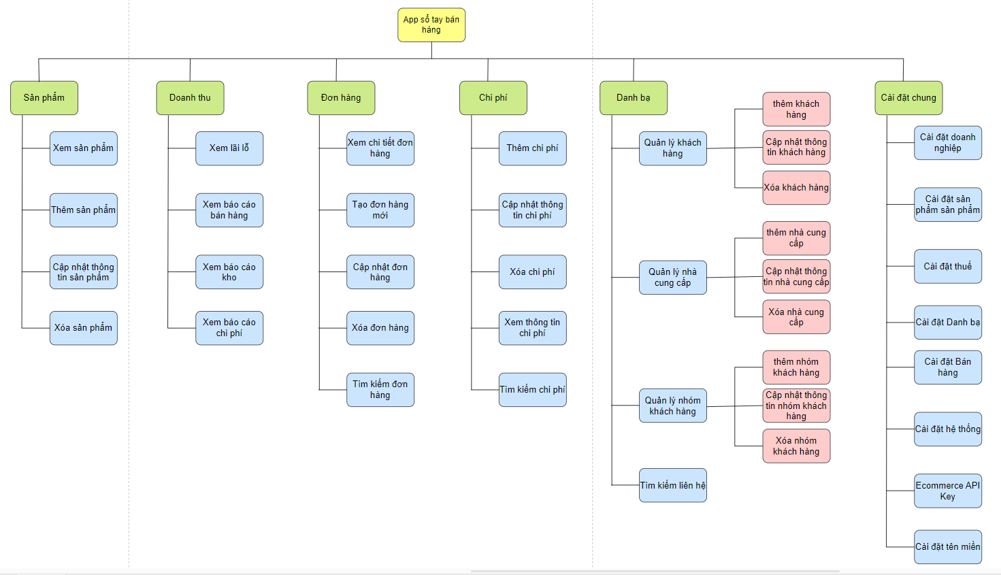

#### Hình 2. Sơ đồ phân rã chức năng

### 3.2.2 Sơ đồ workflow của từng chức năng

* Sơ đồ workflow chức năng Xem báo cáo

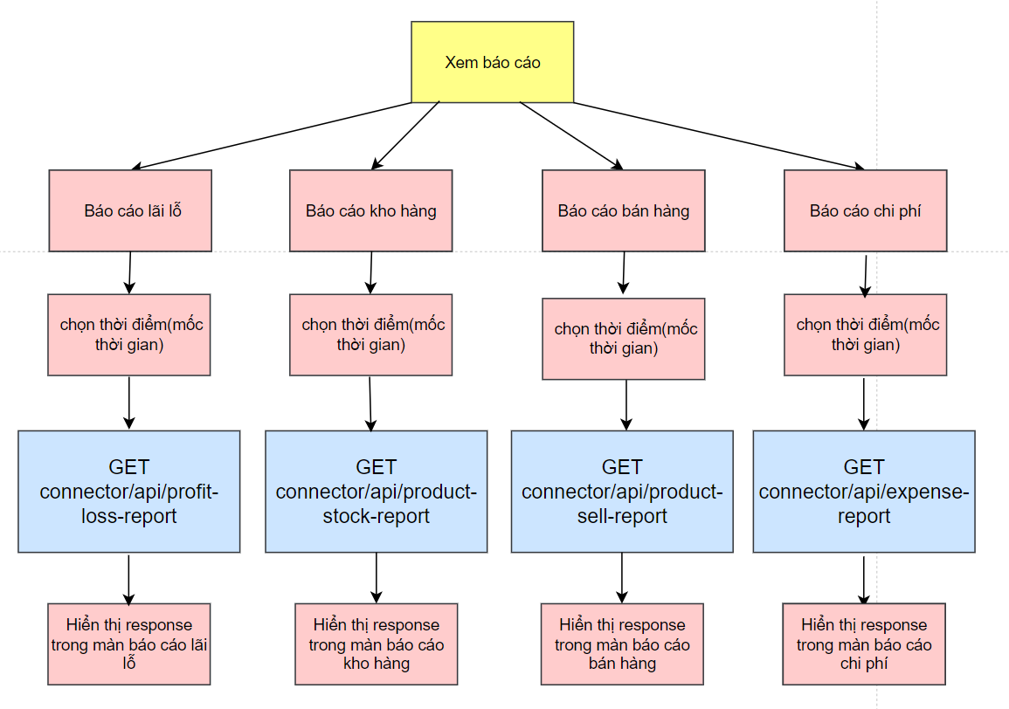

#### Hình 3. Sơ đồ workflow chức năng xem báo cáo

* Sơ đồ workflow chức năng Cài đặt doanh nghiệp

## 

#### Hình 4. Sơ đồ workflow chức năng Cài đặt doanh nghiệp

* Sơ đồ workflow màn trang chủ
* 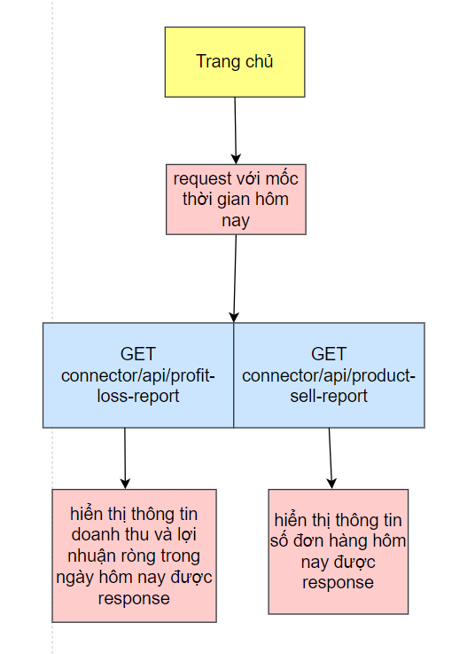

*Hình 3. Sơ đồ workflow chức năng xem báo cáo*

* Sơ đồ workflow chức năng danh bạ

#### Hình 5. Sơ đồ workflow chức năng danh bạ

### 

### 3.2.3 Sơ đồ usecase

* Sơ đồ usecase tổng quát

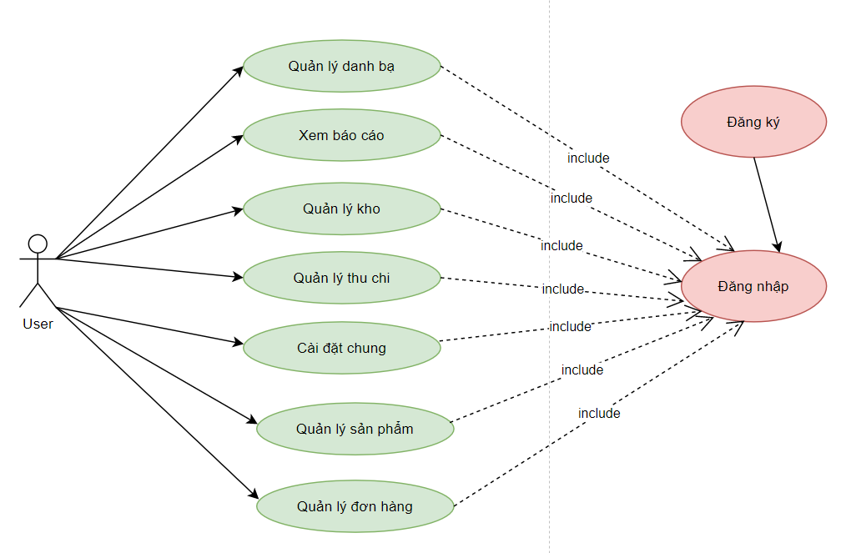

#### Hình 6. Sơ đồ usecase tổng quát

* Sơ đồ usecase chức năng đăng ký

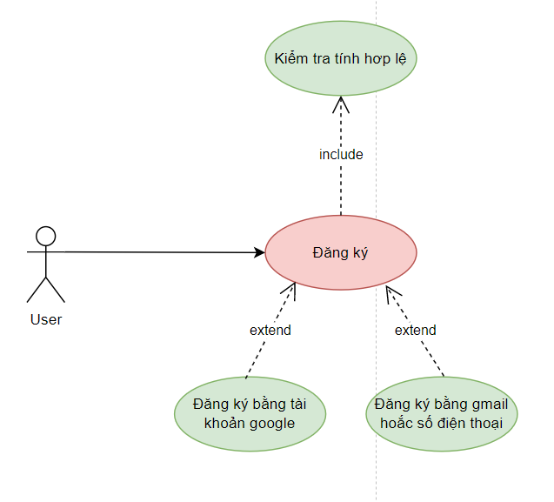

#### Hình 7. Sơ đồ usecase chức năng đăng ký

* Sơ đồ usecase chức năng đăng nhập

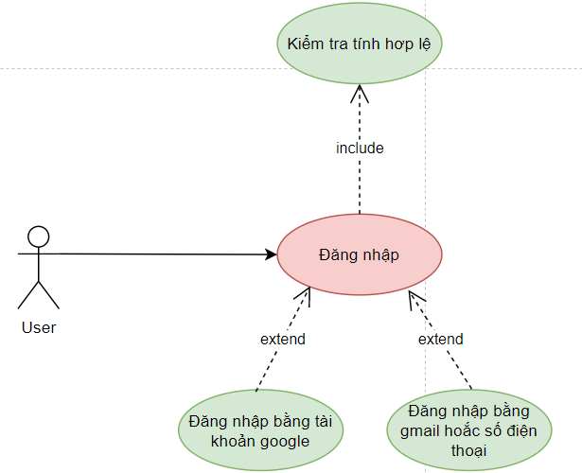

#### Hình 8. Sơ đồ usecase chức năng đăng nhập

* Sơ đồ usecase chức năng xem báo cáo

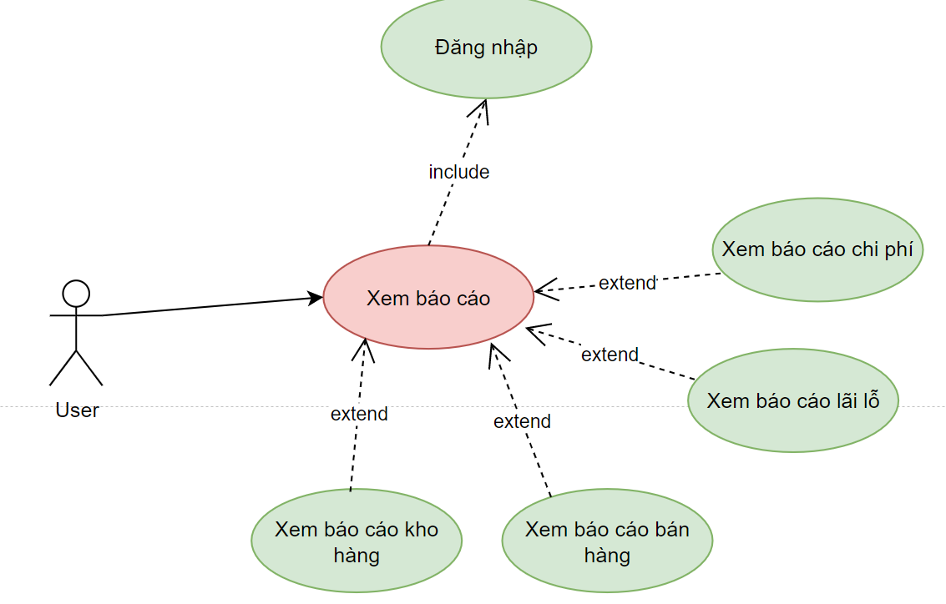

#### Hình 9. Sơ đồ usecase chức năng xem báo cáo

#### 

* Sơ đồ usecase chức năng quản lý khách hàng

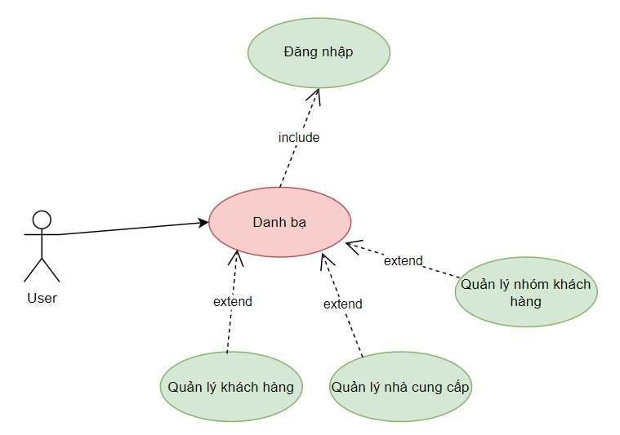

#### Hình 10. Sơ đồ usecase chức năng quản lý khách hàng

* Sơ đồ usecase chức năng cài đặt doanh nghiệp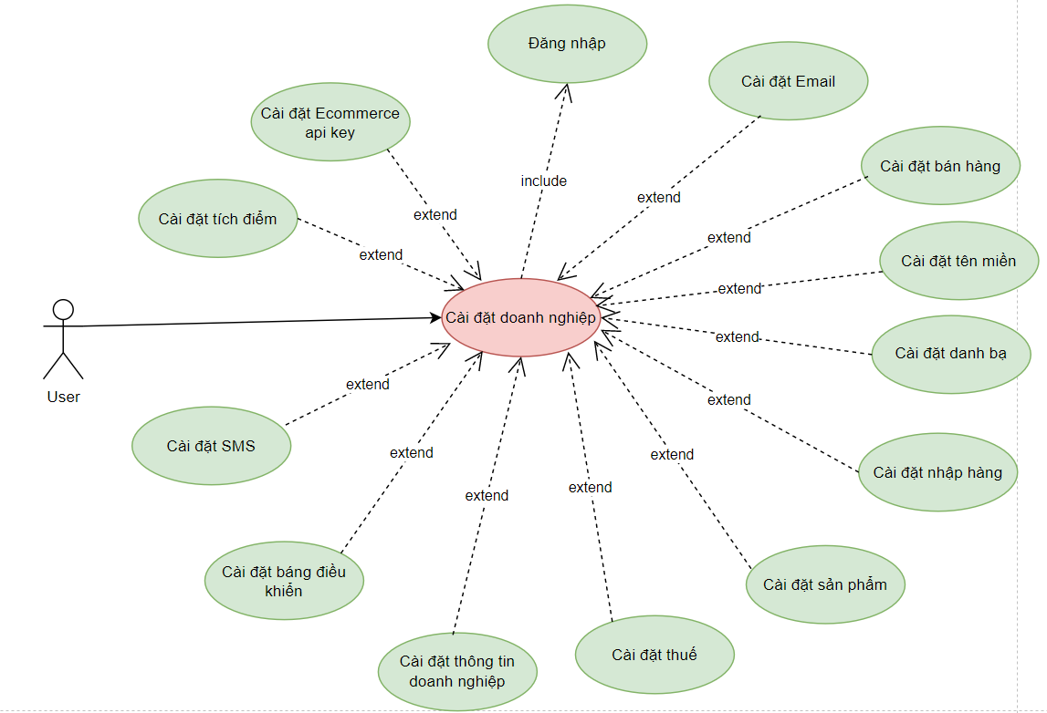

#### Hình 11. Sơ đồ usecase chức năng cài đặt doanh nghiệp

### 

### 3.2.4 Sơ đồ hoạt động

* Sơ đồ hoạt động chức năng báo cáo

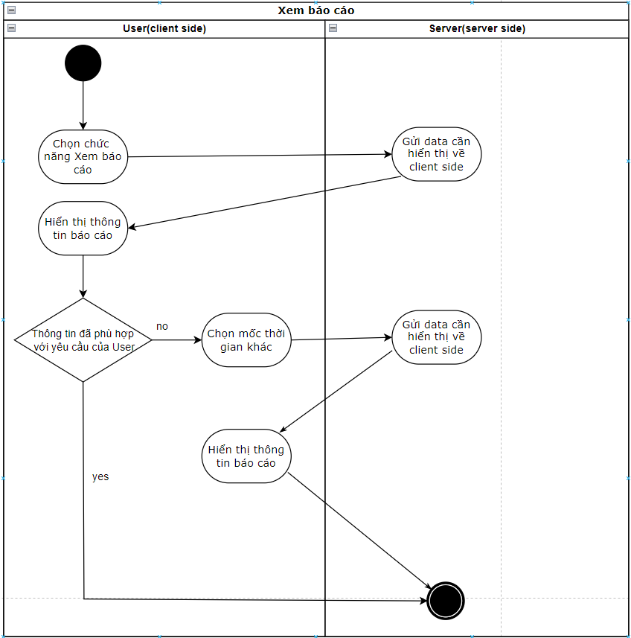

#### Hình 11. Sơ đồ hoạt động chức năng xem báo cáo

* Sơ đồ hoạt động chức năng cài đặt doanh nghiệp

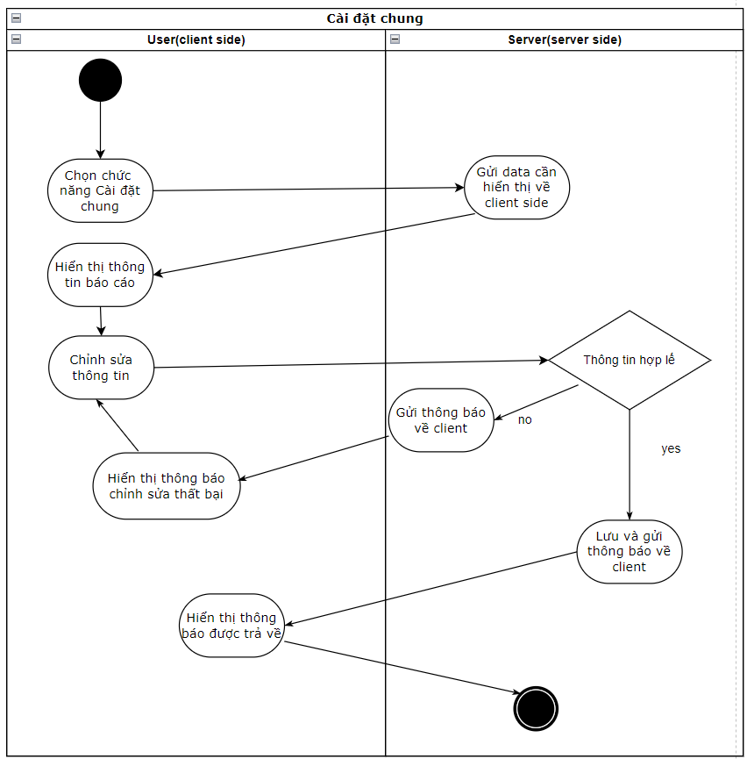

#### Hình 12. Sơ đồ hoạt động chức năng cài đặt doanh nghiệp

* Sơ đồ hoạt động chức năng danh bạ

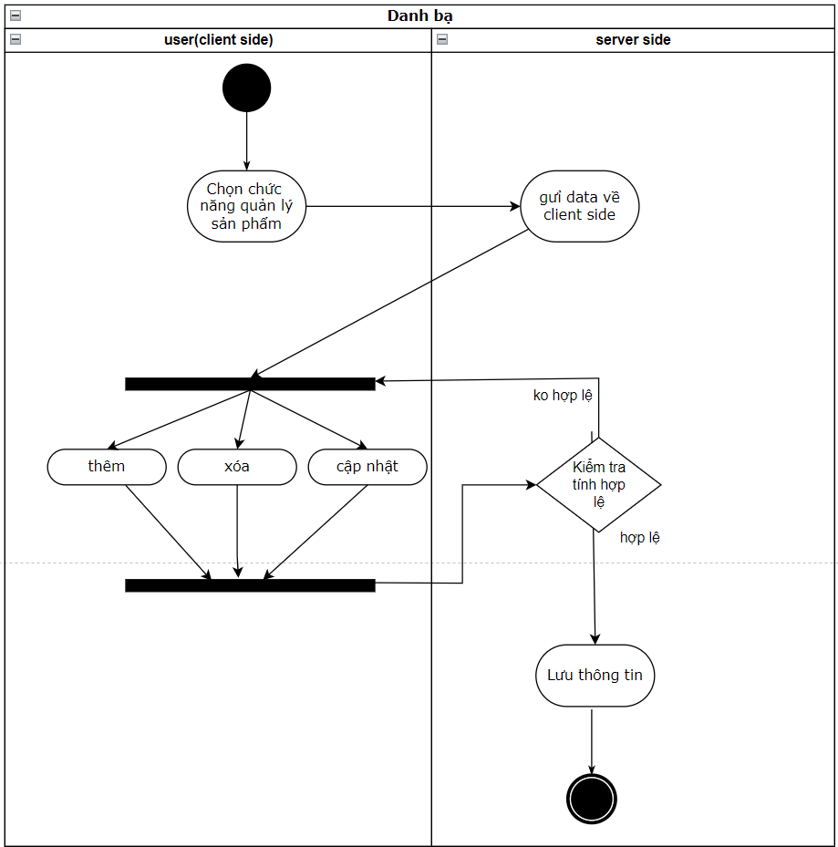

#### Hình 13. Sơ đồ hoạt động chức năng danh bạ

## 

## 3.3 Lưu trữ dữ liệu trong MySQL

### Bảng Business(lưu thông tin cài đặt chung của doanh nghiệp)

| **Name** | **Data Type** | **Null** | **Default** |
| --- | --- | --- | --- |
| accounting_method | ENUM(‘fifo’,‘lifo’,‘avco’) | NOT NULL | ‘fifo’ |
| amount_for_unit_rp | DECIMAL(20,3) | NULL | NULL |
| asset_settings | TEXT | NULL | NULL |
| code_1 | VARCHAR(191) | NULL | NULL |
| code_2 | VARCHAR(191) | NULL | NULL |
| code_label_1 | VARCHAR(191) | NULL | NULL |
| code_label_2 | VARCHAR(191) | NULL | NULL |
| common_settings | TEXT | NULL | NULL |
| created_at | DATE | NOT NULL | NULL |
| created_by | INT | NOT NULL | NULL |
| crm_settings | TEXT | NULL | NULL |
| currency_id | INT | NOT NULL | NULL |
| currency_symbol_placement | ENUM(‘before’,‘after’) | NOT NULL | ‘before’ |
| custom_labels | TEXT | NULL | NULL |
| date_format | VARCHAR(191) | NOT NULL | ‘d-m-Y’ |
| default_profit_percent | DECIMAL(5,2) | NOT NULL | ‘0.00’ |
| default_sales_discount | DECIMAL(5,2) | NULL | NULL |
| default_sales_tax | INT | NULL | NULL |
| default_unit | INT | NULL | NULL |
| email_settings | TEXT | NULL | NULL |
| enable_brand | TINYINT(1) | NOT NULL | ‘1’ |
| enable_category | TINYINT(1) | NOT NULL | ‘1’ |
| enable_editing_product_from_purchase | TINYINT(1) | NOT NULL | ‘0’ |
| enable_inline_tax | TINYINT(1) | NOT NULL | ‘0’ |
| enable_lot_number | TINYINT(1) | NOT NULL | ‘0’ |
| enable_position | TINYINT(1) | NOT NULL | ‘0’ |
| enable_price_tax | TINYINT(1) | NOT NULL | ‘1’ |
| enable_product_expiry | TINYINT(1) | NOT NULL | ‘0’ |
| enable_purchase_status | TINYINT(1) | NULL | ‘1’ |
| enable_racks | TINYINT(1) | NOT NULL | ‘0’ |
| enable_row | TINYINT(1) | NOT NULL | ‘0’ |
| enable_rp | TINYINT(1) | NOT NULL | ‘0’ |
| enable_sub_category | TINYINT(1) | NOT NULL | ‘1’ |
| enable_sub_units | TINYINT(1) | NOT NULL | ‘0’ |
| enable_tooltip | TINYINT(1) | NOT NULL | ‘1’ |
| enabled_modules | TEXT | NULL | NULL |
| essentials_settings | LONGTEXT | NULL | NULL |
| expiry_type | ENUM(‘add_expiry’,‘add_manufacturing’) | NOT NULL | ‘add_expiry’ |
| fy_start_month | TINYINT | NOT NULL | ‘1’ |
| id | INT | NOT NULL | AUTO_INCREMENT |
| is_active | TINYINT(1) | NOT NULL | 1 |
| item_addition_method | ENUM(‘add_new_item’,‘sync_quantity’,‘dont_update’) | NOT NULL | ‘add_new_item’ |
| keyboard_shortcuts | TEXT | NULL | NULL |
| logo | VARCHAR(191) | NULL | NULL |
| manufacturing_settings | TEXT | NULL | NULL |
| max_redeem_point | INT UNSIGNED | NULL | NULL |
| max_rp_per_order | INT UNSIGNED | NULL | NULL |
| min_order_total_for_redeem | DECIMAL(20,3) | NOT NULL | ‘0.000’ |
| min_order_total_for_rp | DECIMAL(20,3) | NOT NULL | ‘0.000’ |
| min_redeem_point | INT UNSIGNED | NULL | NULL |
| name | VARCHAR(191) | NOT NULL |  |
| on_product_expiry | ENUM(‘keep_selling’,‘stop_selling’,‘auto_delete’) | NOT NULL | ‘keep_selling’ |
| owner_id | INT UNSIGNED | NOT NULL | NULL |
| p_exchange_rate | DECIMAL(20,3) | NOT NULL | ‘1.000’ |
| pos_settings | TEXT | NULL | NULL |
| purchase_currency_id | INT UNSIGNED | NULL | NULL |
| purchase_in_diff_currency | TINYINT(1) | NOT NULL | ‘0’ |
| redeem_amount_per_unit_rp | DECIMAL(20,3) | NOT NULL | ‘0.000’ |
| ref_no_prefixes | TEXT | NULL | NULL |
| repair_settings | TEXT | NULL | NULL |
| rp_expiry_period | INT UNSIGNED | NOT NULL | ‘12’ |
| rp_expiry_type | ENUM(‘month’,‘year’) | NOT NULL | ‘month’ |
| rp_name | VARCHAR(255) | NOT NULL | ‘Reward Point’ |
| sales_cmsn_agnt | TEXT | NULL | NULL |
| sell_price_tax | ENUM(‘includes’,‘excludes’) | NOT NULL | ‘includes’ |
| sku_prefix | VARCHAR(191) | NULL | NULL |
| sms_settings | TEXT | NULL | NULL |
| start_date | DATE | NULL | NULL |
| stock_expiry_alert_days | INT UNSIGNED | NOT NULL | 30’ |
| stop_selling_before | INT | NOT NULL | NULL |
| tax_label_1 | VARCHAR(10) | NULL | NULL |
| tax_label_2 | VARCHAR(10) | NULL | NULL |
| tax_number_1 | VARCHAR(100) | NULL | NULL |
| tax_number_2 | VARCHAR(100) | NULL | NULL |
| theme_color | VARCHAR(191) | NOT NULL | ‘#000000’ |
| time_format | VARCHAR(191) | NOT NULL | 12' |
| time_zone | VARCHAR(191) | NOT NULL | ‘Asia/Kolkata’ |
| transaction_edit_days | INT UNSIGNED | NOT NULL | ‘30’ |
| updated_at | TIMESTAMP | NULL | NULL |
| weighing_scale_setting | TEXT | NOT NULL |  |
| woocommerce_api_settings | TEXT | NULL | NULL |
| woocommerce_skipped_orders | TEXT | NULL | NULL |
| woocommerce_wh_oc_secret | VARCHAR(191) | NULL | NULL |
| woocommerce_wh_od_secret | VARCHAR(191) | NULL | NULL |
| woocommerce_wh_or_secret | VARCHAR(191) | NULL | NULL |
| woocommerce_wh_ou_secret | VARCHAR(191) | NULL | NULL |

### 

### Bảng Business location (lưu thông tin cài đặt của chi nhánh doanh nghiệp)

| **Name** | **Data Type** | **Null** | **Default** |
| --- | --- | --- | --- |
| id | INT UNSIGNED | NOT NULL | AUTO_INCREMENT |
| business_id | INT UNSIGNED | NOT NULL | NULL |
| location_id | VARCHAR(191) | NULL | NULL |
| name | VARCHAR(256) | NOT NULL | "" |
| landmark | TEXT | NULL | NULL |
| country | VARCHAR(100) | NOT NULL | "" |
| state | VARCHAR(100) | NOT NULL | "" |
| city | VARCHAR(100) | NOT NULL | "" |
| zip_code | CHAR(7) | NOT NULL | "" |
| invoice_scheme_id | INT UNSIGNED | NOT NULL | "" |
| invoice_layout_id | INT UNSIGNED | NOT NULL | "" |
| sale_invoice_layout_id | INT | NULL | NULL |
| selling_price_group_id | INT DEFAULT NULL | NULL | NULL |
| print_receipt_on_invoice | TINYINT(1) | NULL | ‘1’ |
| receipt_printer_type | ENUM(‘browser’,‘printer’) | NOT NULL | ‘browser’ |
| printer_id | INT | NULL | NULL |
| mobile | VARCHAR(191) | NULL | NULL |
| alternate_number | VARCHAR(191) | NULL | NULL |
| email | VARCHAR(191) | NULL | NULL |
| website | VARCHAR(191) | NULL | NULL |

##### 

### Bảng Contacts(Lưu thông tin của nhà cung cấp và khách hàng)

| **Name** | **Data type** | **Null** | **Default** |
| --- | --- | --- | --- |
| id | int unsigned | NOT NULL | AUTO_INCREMENT |
| business_id | int unsigned | NOT NULL | NULL |
| type | varchar(191) | NOT NULL | NULL |
| supplier_business_name | varchar(191) | NULL | NULL |
| name | varchar(191) | NULL | NULL |
| prefix | varchar(191) | NULL | NULL |
| first_name | varchar(191) | NULL | NULL |
| middle_name | varchar(191) | NULL | NULL |
| last_name | varchar(191) | NULL | NULL |
| email | varchar(191) | NULL | NULL |
| contact_id | varchar(191) | NULL | NULL |
| contact_status | varchar(191) | NOT NULL | ‘active’ |
| tax_number | varchar(191) | NULL | NULL |
| city | varchar(191) | NULL | NULL |
| state | varchar(191) | NULL | NULL |
| country | varchar(191) | NULL | NULL |
| address_line_1 | text | NULL | NULL |
| address_line_2 | text | NULL | NULL |
| zip_code | varchar(191) | NULL | NULL |
| dob | date | NULL | NULL |
| mobile | varchar(191) | NOT NULL | NULL |
| landline | varchar(191) | NULL | NULL |
| alternate_number | varchar(191) | NULL | NULL |
| pay_term_number | int | NULL | NULL |
| pay_term_type | enum(‘days’,‘months’) | NULL | NULL |
| credit_limit | decimal(22,4) | NULL | NULL |
| created_by | int unsigned | NOT NULL | NULL |
| converted_by | int | NULL | NULL |
| converted_on | datetime | NULL | NULL |
| balance | decimal(22,4) | NOT NULL | ‘0.0000’ |
| total_rp | int | NOT NULL | ‘0’ |
| total_rp_used | int | NOT NULL | ‘0’ |
| total_rp_expired | int | NOT NULL | ‘0’ |
| is_default | tinyint(1) | NOT NULL | ‘0’ |
| shipping_address | text | NULL | NULL |
| shipping_custom_field_details | longtext | NULL | NULL |
| is_export | tinyint(1) | NOT NULL | ‘0’ |
| export_custom_field_1 | varchar(191) | NULL | NULL |
| export_custom_field_2 | varchar(191) | NULL | NULL |
| export_custom_field_3 | varchar(191) | NULL | NULL |
| export_custom_field_4 | varchar(191) | NULL | NULL |
| export_custom_field_5 | varchar(191) | NULL | NULL |
| export_custom_field_6 | varchar(191) | NULL | NULL |
| position | varchar(191) | NULL | NULL |
| customer_group_id | int | NULL | NULL |
| crm_source | varchar(191) | NULL | NULL |
| crm_life_stage | varchar(191) | NULL | NULL |
| custom_field1 | varchar(191) | NULL | NULL |
| custom_field2 | varchar(191) | NULL | NULL |
| custom_field3 | varchar(191) | NULL | NULL |
| custom_field4 | varchar(191) | NULL | NULL |
| custom_field5 | varchar(191) | NULL | NULL |
| custom_field6 | varchar(191) | NULL | NULL |
| custom_field7 | varchar(191) | NULL | NULL |
| custom_field8 | varchar(191) | NULL | NULL |
| custom_field9 | varchar(191) | NULL | NULL |
| custom_field10 | varchar(191) | NULL | NULL |
| deleted_at | timestamp | NULL | NULL |
| updated_at | timestamp | NULL | NULL |
| parent_id | bigint | NOT NULL | 0 |

### Bảng Customer-group (lưu thông tin nhóm khách hàng)

| **Name** | **Data type** | **Null** | **Default** |
| --- | --- | --- | --- |
| id | int unsigned | NOT NULL | AUTO_INCREMENT |
| business_id | int unsigned | NOT NULL |  |
| name | varchar(191) | NOT NULL |  |
| amount | double(5,2) | NOT NULL |  |
| price_calculation_type | varchar(191) | NULL | percentage |
| selling_price_group_id | int | NULL | NULL |
| created_by | int unsigned | NOT NULL |  |
| created_at | timestamp | NULL | NULL |
| updated_at | timestamp | NULL | NULL |

### Bảng Product (lưu thông tin chung của một loại sản phẩm)

| **Name** | **Data type** | **Null** | **Default** |
| --- | --- | --- | --- |
| id | int unsigned | NOT NULL |  |
| name | varchar(191) | NOT NULL |  |
| business_id | int unsigned | NOT NULL |  |
| type | enum(‘single’,‘variable’,‘modifier’,‘combo’) | NULL | NULL |
| unit_id | int unsigned | NULL | NULL |
| sub_unit_ids | text | NULL | NULL |
| brand_id | int unsigned | NULL | NULL |
| category_id | int unsigned | NULL | NULL |
| sub_category_id | int unsigned | NULL | NULL |
| tax | int unsigned | NULL | NULL |
| tax_type | enum(‘inclusive’,‘exclusive’) | NOT NULL |  |
| enable_stock | tinyint(1) | NOT NULL | 0 |
| alert_quantity | decimal(22,4) | NULL | NULL |
| sku | varchar(191) | NOT NULL |  |
| barcode_type | enum(‘C39’,‘C128’,‘EAN13’,‘EAN8’,‘UPCA’,‘UPCE’) | NULL | C128 |
| expiry_period | decimal(4,2) | NULL | NULL |
| expiry_period_type | enum(‘days’,‘months’) | NULL | NULL |
| enable_sr_no | tinyint(1) | NOT NULL | 0 |
| weight | varchar(191) | NULL | NULL |
| product_custom_field1 | varchar(191) | NULL | NULL |
| product_custom_field2 | varchar(191) | NULL | NULL |
| product_custom_field3 | varchar(191) | NULL | NULL |
| product_custom_field4 | varchar(191) | NULL | NULL |
| image | varchar(191) | NULL | NULL |
| woocommerce_media_id | int | NULL | NULL |
| product_description | text | NULL | NULL |
| created_by | int unsigned | NOT NULL |  |
| woocommerce_product_id | int | NULL | NULL |
| woocommerce_disable_sync | tinyint(1) | NOT NULL | 0 |
| warranty_id | int | NULL | NULL |
| is_inactive | tinyint(1) | NOT NULL | 0 |
| repair_model_id | int unsigned | NULL | NULL |
| not_for_selling | tinyint(1) | NOT NULL | 0 |
| created_at | timestamp | NULL | NULL |
| updated_at | timestamp | NULL | NULL |

### Bảng Product-variations (lưu thông tin các biến thể của 1 loại sản phẩm )

| **Name** | **Data type** | **Null** | **Default** |
| --- | --- | --- | --- |
| id | int unsigned | not null |  |
| variation_template_id | int | null | NULL |
| name | varchar(191) | not null |  |
| product_id | int unsigned | not null |  |
| is_dummy | tinyint(1) | not null | 1 |
| created_at | timestamp | null | NULL |
| updated_at | timestamp | null | NULL |

### Bảng Currencies (lưu thông tin của các đơn vị tiền tệ các quốc gia)

| **Name** | **Data type** | **Null** | **Default** |
| --- | --- | --- | --- |
| id | int unsigned | NOT NULL |  |
| country | varchar(100) | NOT NULL |  |
| currency | varchar(100) | NOT NULL |  |
| code | varchar(25) | NOT NULL |  |
| symbol | varchar(25) | NOT NULL |  |
| thousand_separator | varchar(10) | NOT NULL |  |
| decimal_separator | varchar(10) | NOT NULL |  |
| created_at | timestamp | NULL | NULL |
| updated_at | timestamp | NULL | NULL |

### Bảng Units(lưu thông tin các đơn vị hàng hóa được user nhập)

| **Name** | **Data type** | **Null** | **Default** |
| --- | --- | --- | --- |
| id | int unsigned | NOT NULL |  |
| business_id | int unsigned | NOT NULL |  |
| actual_name | varchar(191) | NOT NULL |  |
| short_name | varchar(191) | NOT NULL |  |
| allow_decimal | tinyint(1) | NOT NULL |  |
| base_unit_id | int | NULL | NULL |
| base_unit_multiplier | decimal(20,4) | NULL | NULL |
| created_by | int unsigned | NOT NULL |  |
| deleted_at | timestamp | NULL | NULL |
| create_at | timestamp | NULL | NULL |
| updated_at | timestamp | NULL | NULL |

### Bảng Brand(lưu thông tin nhà sản xuất)

| **Name** | **Data type** | **Null** | **Default** |
| --- | --- | --- | --- |
| id | int unsigned | NOT NULL |  |
| business_id | int unsigned | NOT NULL |  |
| name | varchar(191) | NOT NULL |  |
| description | text | NULL | NULL |
| created_by | int unsigned | NOT NULL |  |
| use_for_repair | tinyint(1) | NOT NULL | 1 |
| deleted_at | timestamp | NULL | NULL |
| created_at | timestamp | NULL | NULL |
| updated_at | timestamp | NULL | NULL |

### 

### Bảng Categories(lưu thông tin các loại danh mục)

| **Name** | **Data type** | **Null** | **Default** |
| --- | --- | --- | --- |
| id | int unsigned | NOT NULL | AUTO_INCREMENT |
| name | varchar(191) | NOT NULL |  |
| business_id | int unsigned | NOT NULL |  |
| short_code | varchar(191) |  | NULL |
| parent_id | int | NOT NULL |  |
| created_by | int unsigned | NOT NULL |  |
| woocommerce_cat_id | int | NULL | NULL |
| category_type | varchar(191) | NULL | NULL |
| description | text | NULL | NULL |
| slug | varchar(191) | NULL | NULL |
| deleted_at | timestamp | NULL | NULL |
| created_at | timestamp | NULL | NULL |
| updated_at | timestamp | NULL | NULL |

### Bảng Transaction (lưu thông tin các đơn hàng)

| **Name** | **Type** | **Null** | **Default** |
| --- | --- | --- | --- |
| id | int unsigned | NOT NULL | AUTO_INCREMENT |
| business_id | int unsigned | NOT NULL |  |
| location_id | int unsigned | NULL | NULL |
| res_table_id | int unsigned | NULL | NULL |
| res_waiter_id | int unsigned | NULL | NULL |
| res_order_status | enum(‘received’,‘cooked’,‘served’) | NULL | NULL |
| type | varchar(191) | NULL | NULL |
| sub_type | varchar(20) | NULL | NULL |
| status | varchar(191) | NOT NULL |  |
| sub_status | varchar(191) | NULL | NULL |
| is_quotation | tinyint(1) | NOT NULL | 0' |
| payment_status | enum(‘paid’,‘due’,‘partial’) | NULL | NULL |
| adjustment_type | enum(‘normal’,‘abnormal’) | NULL | NULL |
| contact_id | int unsigned | NULL | NULL |
| customer_group_id | int | NOT NULL |  |
| invoice_no | varchar(191) | NULL | NULL |
| ref_no | varchar(191) | NULL | NULL |
| source | varchar(191) | NULL | NULL |
| subscription_no | varchar(191) | NULL | NULL |
| subscription_repeat_on | varchar(191) | NULL | NULL |
| transaction_date | datetime | NOT NULL |  |
| total_before_tax | decimal(22,4) | NOT NULL | ‘0.0000’ |
| tax_id | int unsigned |  | NULL |
| tax_amount | decimal(22,4) | NOT NULL | ‘0.0000’ |
| discount_type | enum(‘fixed’,‘percentage’) | NULL | NULL |
| discount_amount | decimal(22,4) | NOT NULL | ‘0.0000’ |
| rp_redeemed | int | NOT NULL | ‘0’ |
| rp_redeemed_amount | decimal(22,4) | NOT NULL | ‘0.0000’ |
| shipping_details | varchar(191) | NULL | NULL |
| shipping_address | text | NULL | NULL |
| shipping_status | varchar(191) | NULL | NULL |
| delivered_to | varchar(191) | NULL | NULL |
| shipping_charges | decimal(22,4) | NOT NULL | ‘0.0000’ |
| shipping_custom_field_1 | varchar(191) | NULL | NULL |
| shipping_custom_field_2 | varchar(191) | NULL | NULL |
| shipping_custom_field_3 | varchar(191) | NULL | NULL |
| shipping_custom_field_4 | varchar(191) | NULL | NULL |
| shipping_custom_field_5 | varchar(191) | NULL | NULL |
| additional_notes | text | NULL | NULL |
| staff_note | text | NULL | NULL |
| is_export | tinyint(1) | NOT NULL | ‘0’ |
| export_custom_fields_info | longtext | NULL | NULL |
| round_off_amount | decimal(22,4) | NOT NULL | ‘0.0000’ |
| additional_expense_key_1 | varchar(191) | NULL | NULL |
| additional_expense_value_1 | decimal(22,4) | NOT NULL | ‘0.0000’ |
| additional_expense_key_2 | varchar(191) | NULL | NULL |
| additional_expense_value_2 | decimal(22,4) | NOT NULL | ‘0.0000’ |
| additional_expense_key_3 | varchar(191) | NULL | NULL |
| additional_expense_value_3 | decimal(22,4) | NOT NULL | ‘0.0000’ |
| additional_expense_key_4 | varchar(191) | NULL | NULL |
| additional_expense_value_4 | decimal(22,4) | NOT NULL | ‘0.0000’ |
| final_total | decimal(22,4) | NOT NULL | ‘0.0000’ |
| expense_category_id | int unsigned | NULL | NULL |
| expense_sub_category_id | int | NULL | NULL |
| expense_for | int unsigned | NULL | NULL |
| commission_agent | int | NULL | NULL |
| document | varchar(191) | NULL | NULL |
| is_direct_sale | tinyint(1) | NOT NULL | ‘0’ |
| is_suspend | tinyint(1) | NOT NULL | ‘0’ |
| exchange_rate | decimal(20,3) | NOT NULL | ‘1.000’ |
| total_amount_recovered | decimal(22,4) | NULL | NULL |
| transfer_parent_id | int | NULL | NULL |
| return_parent_id | int | NULL | NULL |
| opening_stock_product_id | int | NULL | NULL |
| created_by | int unsigned | NOT NULL |  |
| mfg_parent_production_purchase_id | int | NULL | NULL |
| mfg_wasted_units | decimal(22,4) | NULL | NULL |
| mfg_production_cost | decimal(22,4) | NOT NULL | ‘0.0000’ |
| mfg_production_cost_type | varchar(191) | NOT NULL | percentage' |
| mfg_is_final | tinyint(1) | NOT NULL | 0' |
| repair_completed_on | datetime | NULL | NULL |
| repair_warranty_id | int | NULL | NULL |
| repair_brand_id | int | NULL | NULL |
| repair_status_id | int | NULL | NULL |
| repair_model_id | int | NULL | NULL |
| repair_job_sheet_id | int unsigned | NULL | NULL |
| repair_defects | text | NULL | NULL |
| repair_serial_no | varchar(191) | NULL | NULL |
| repair_checklist | text | NULL | NULL |
| repair_security_pwd | varchar(191) | NULL | NULL |
| repair_security_pattern | varchar(191) | NULL | NULL |
| repair_due_date | datetime | NULL | NULL |
| repair_device_id | int | NULL | NULL |
| repair_updates_notif | tinyint(1) | NOT NULL | ‘0’ |
| crm_is_order_request | tinyint(1) | NOT NULL | ‘0’ |
| woocommerce_order_id | int | NULL | NULL |
| essentials_duration | decimal(8,2) | NOT NULL |  |
| essentials_duration_unit | varchar(20) | NULL | NULL |
| essentials_amount_per_unit_duration | decimal(22,4) | NOT NULL | ‘0.0000’ |
| essentials_allowances | text | NULL | NULL |
| essentials_deductions | text | NULL | NULL |
| prefer_payment_method | varchar(191) | NULL | NULL |
| prefer_payment_account | int | NULL | NULL |
| sales_order_ids | text | NULL | NULL |
| purchase_order_ids | text | NULL | NULL |
| custom_field_1 | varchar(191) | NULL | NULL |
| custom_field_2 | varchar(191) | NULL | NULL |
| custom_field_3 | varchar(191) | NULL | NULL |
| custom_field_4 | varchar(191) | NULL | NULL |
| import_batch | int | NULL | NULL |
| import_time | datetime | NULL | NULL |
| types_of_service_id | int | NULL | NULL |
| packing_charge | decimal(22,4) | NULL | NULL |
| packing_charge_type | enum(‘fixed’,‘percent’) | NULL | NULL |
| service_custom_field_1 | text | NULL | NULL |
| service_custom_field_2 | text | NULL | NULL |
| service_custom_field_3 | text | NULL | NULL |
| service_custom_field_4 | text | NULL | NULL |
| service_custom_field_5 | text | NULL | NULL |
| service_custom_field_6 | text | NULL | NULL |
| is_created_from_api | tinyint(1) | NOT NULL | ‘0’ |
| rp_earned | int | NOT NULL | ‘0’ |
| order_addresses | text | NULL | NULL |
| is_recurring | tinyint(1) | NOT NULL | ‘0’ |
| recur_interval | double(22,4) | NULL | NULL |
| recur_interval_type | enum(‘days’,‘months’,‘years’) | NULL | NULL |
| recur_repetitions | int | NULL | NULL |
| recur_stopped_on | datetime | NULL | NULL |
| recur_parent_id | int | NULL | NULL |
| invoice_token | varchar(191) | NULL | NULL |
| pay_term_number | int | NULL | NULL |
| pay_term_type | enum(‘days’,‘months’) | NULL | NULL |
| pjt_project_id | int unsigned | NULL | NULL |
| pjt_title | varchar(191) | NULL | NULL |
| selling_price_group_id | int | NULL | NULL |
| created_at | timestamp | NULL | NULL |
| updated_at | timestamp | NULL | NULL |

# CHƯƠNG 4: HƯỚNG DẪN SỬ DỤNG

## 4.1 Đăng nhập

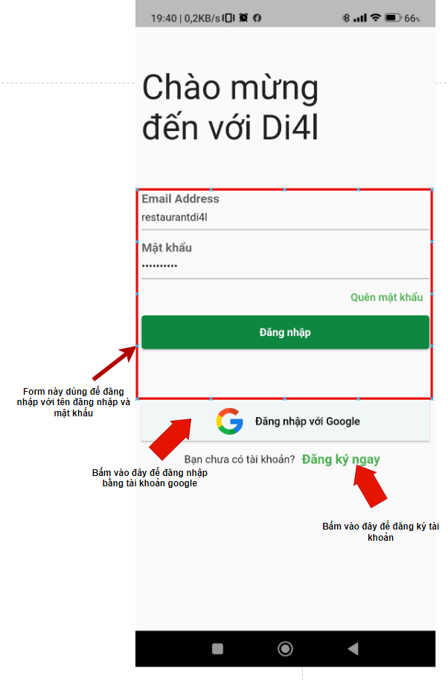

#### Hình 14. Giao diện đăng nhập

## 4.2 Đăng ký

#### Hình 15. Giao diện đăng ký

Giao diện trang đăng ký người dùng phải nhập đầy đủ các thông tin bao gồm cả hình đại diện để đăng ký tài khoản.

## 4.3 Chọn địa điểm

## 

#### Hình 16. Giao diện chọn địa điểm

## 

## 4.4 Tạo địa điểm

## 

#### *Hình* 17*. Giao diện* tạo địa điểm mới

## 4.5 Trang chủ

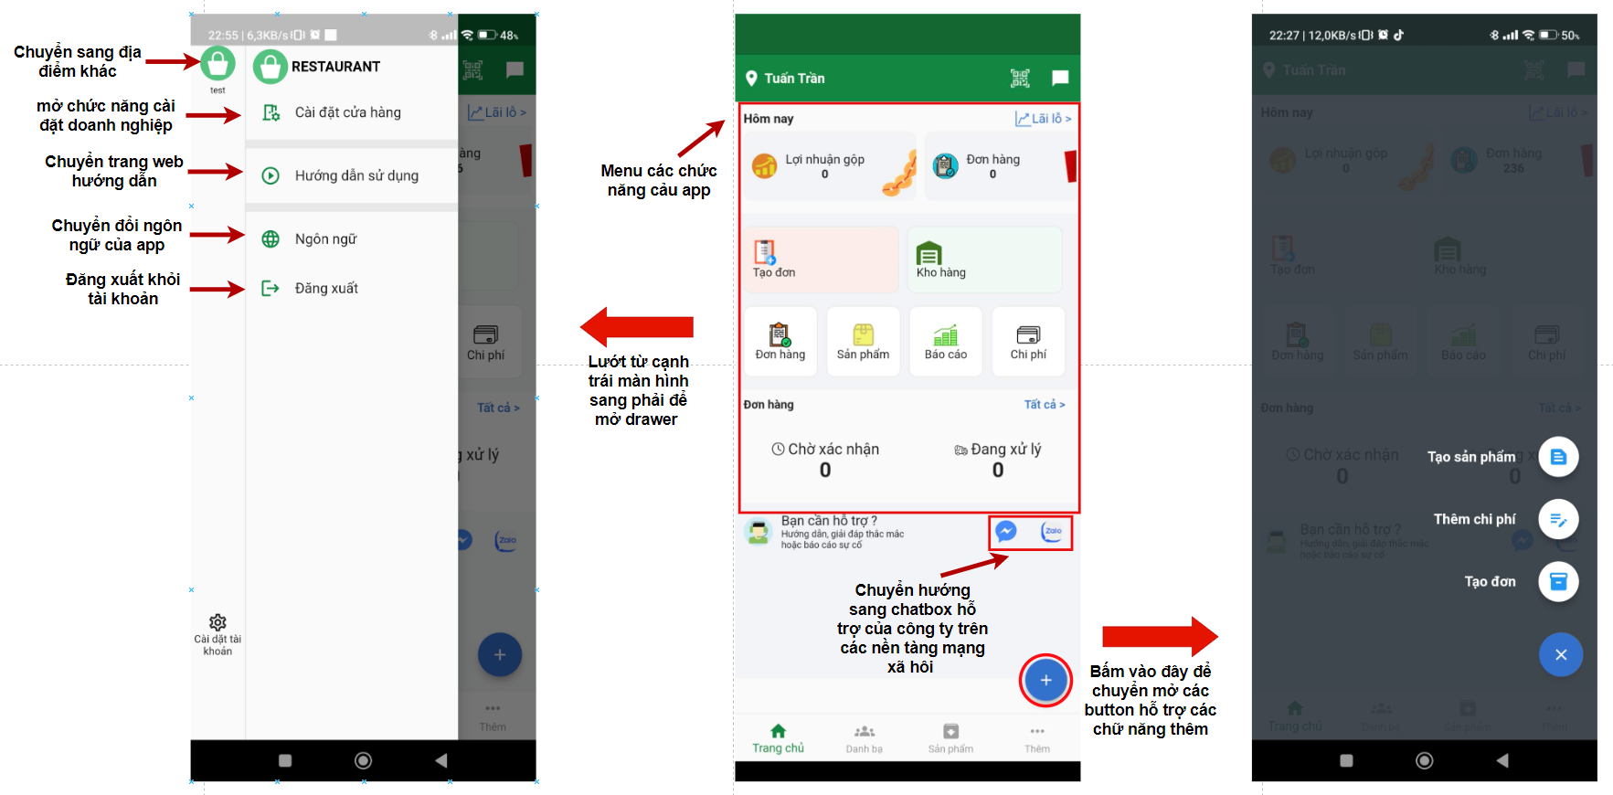

#### Hình 18. Giao diện trang chủ

## 4.6 Cài đặt doanh nghiệp

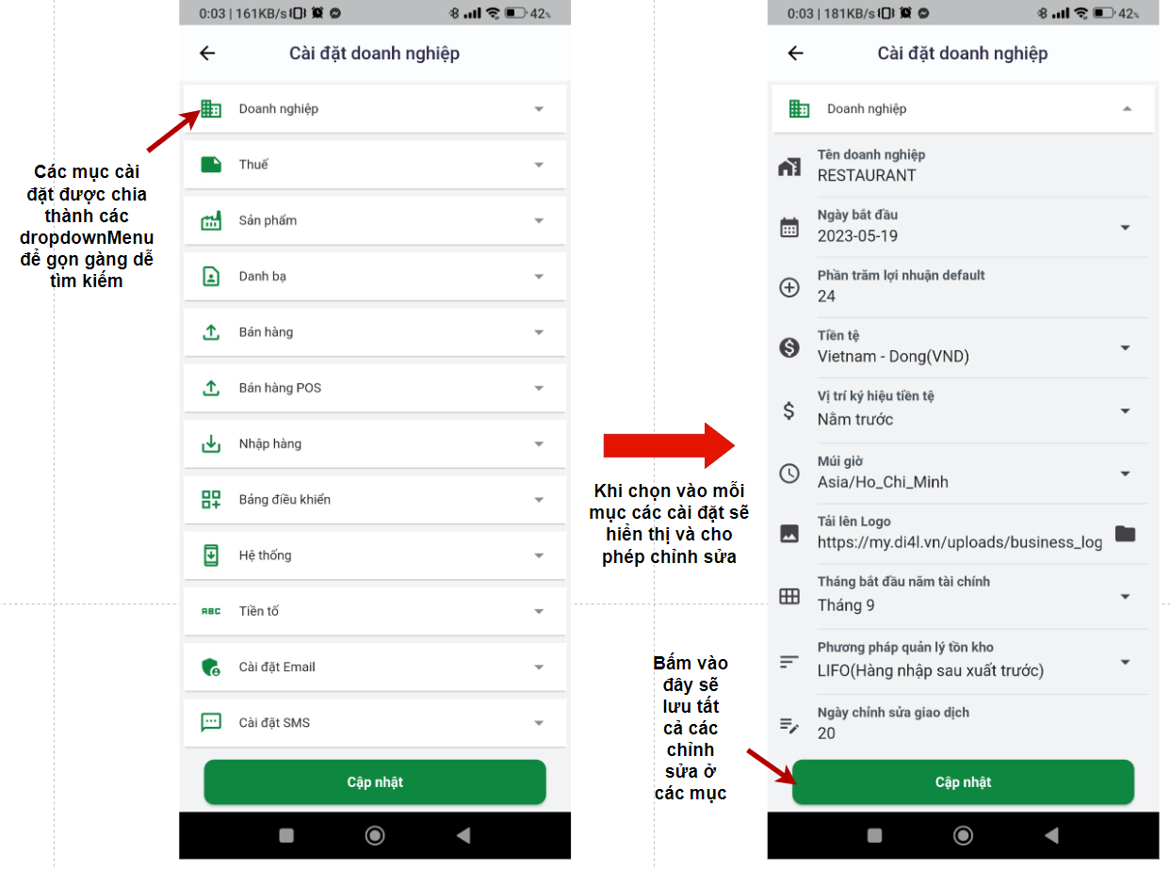

#### Hình 19. Giao diện cài đặt doanh nghiệp

## 4.7 Xem báo cáo theo đơn hàng

#### Hình 20. Giao xem báo cáo theo đơn hàng

## 

## 4.8 Xem báo cáo lãi lỗ

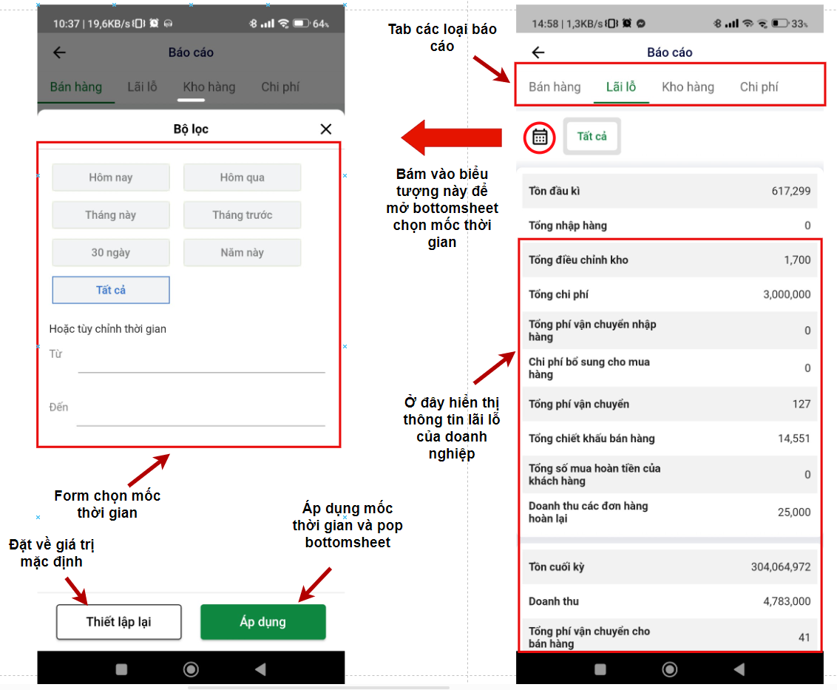

#### Hình 21. Giao diện xem báo cáo lãi lỗ

## 4.9 Báo cáo kho hàng

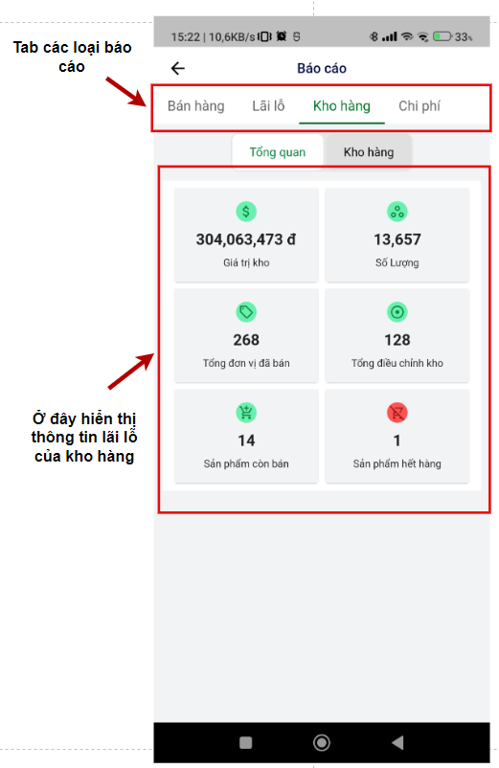

#### Hình 22. Giao diện báo cáo kho hàng

## 4.10 Báo cáo Thu chi

## 

#### Hình 23. Giao diện báo cáo thu chi

## 4.11 Quản lý danh bạ

## 

#### Hình 24. Giao diện Quản lý danh bạ

## 

## 

## 

## 

## 

## 4.12 Thêm khách hàng, nhà cung cấp, nhóm khách hàng

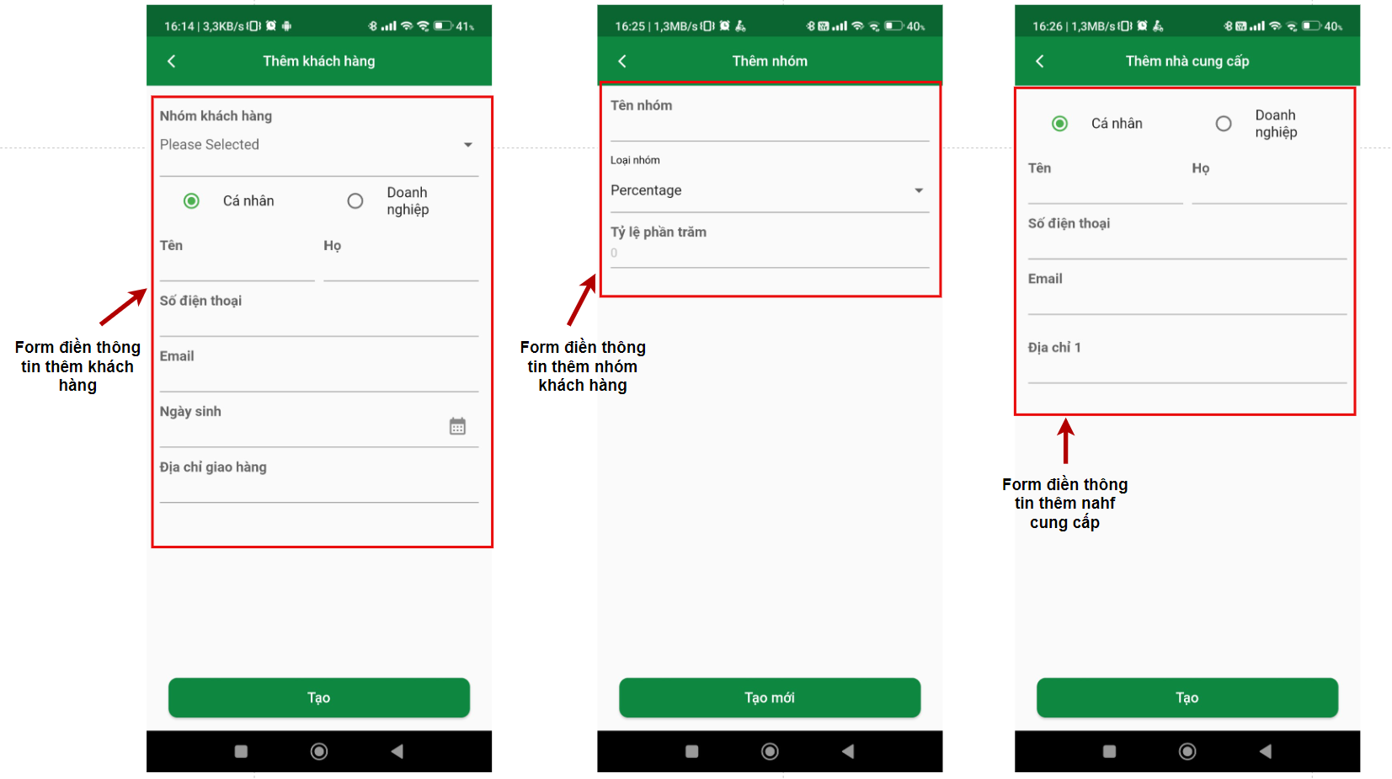

#### Hình 25. Giao diện thêm thông tin danh bạ

## 4.13 Chức năng đổi ngôn ngữ

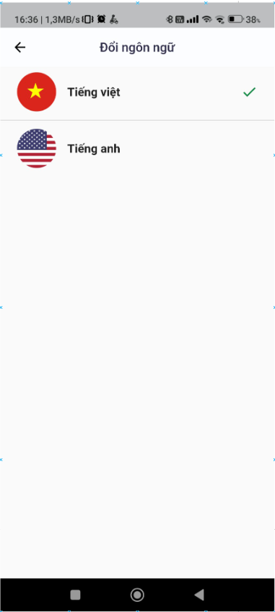

#### Hình 26. Giao diện đổi ngôn ngữ

## 4.14 Quản lý sản phẩm

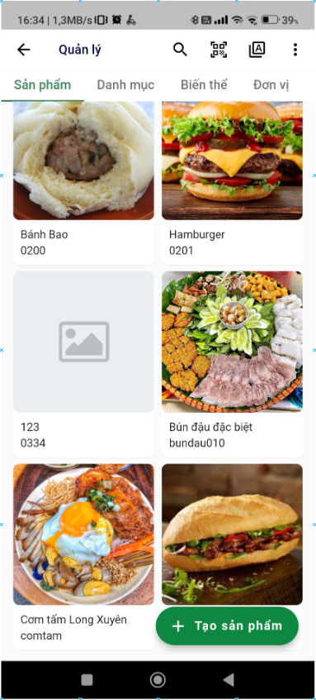

#### Hình 27. Giao diện quản lý sản phẩm

# CHƯƠNG 5: KẾT LUẬN

## 5.1 Kết quả đạt được

### Ưu điểm

* Ứng dụng sổ tay bán hàng dùng để quản lý các hoạt động kinh doanh chung của doanh nghiệp không còn là đề tài mới. Nhưng với một quốc gia đang phát triển, các doanh nghiệp mới ngày càng nhiều. Do đó nhu cầu sử dụng phần mềm để quản lý là thiết yếu. Tuy nhiên phần mềm còn đang trong quá trình phát triển. Hiện đã có các chức năng cơ bản để quản lý các doanh nghiệp F&B.
* Có được giao diện thân thiện dễ sử dụng
* Hỗ trợ nhiều chức năng nghiệp vụ sâu và đầy đủ (cho quản lý doanh nghiệp F&B)

### Nhược điểm

* Các chức năng còn có các lỗi hiển thị hoặc overflow do responsive kém và chưa responsive
* Tốc độ load data từ backend chậm. Do công nghệ Laravel version 7.0 chưa hỗ trợ tốt cho mobile
* Chưa có chế độ night mode để phù hợp với người dùng
* Chỉ hỗ trợ hai ngôn ngữ Anh và VIệt

## 5.2 Hướng phát triển

* Fix bug và phát triển đầy đủ các chức năng
* Xây dựng chế độ night mode phù hợp với xu hướng
* Hỗ trợ thêm nhiều ngôn ngữ khác
* Phát triển tính năng mới lạ, tạo đặc trưng riêng cho ứng dụng
* Cải thiện tốc độ phản hồi của server

# 

# 

# TÀI LIỆU THAM KHẢO

1. Website: [https://pub.dev](https://pub.dev/) tìm kiếm và hướng dẫn sử dụng các thư viện hỗ trợ cho Flutter
2. Kênh Youtube Flutter Way. Cập nhật tin tức mới nhất về các công nghệ và công cụ hỗ trợ việc lập trình Flutter
3. Mark Clow (2019), *Learn Google Flutter Fast: 65 Example App*
4. Website <https://flutter.dev> gồm các tài liệu hướng dẫn học và làm việc với Flutter
5. Website <https://laravel.com> gồm các tài liệu hướng dẫn học và làm việc với Laravel
6. Các tài liệu về phát triển các phần mềm POS và quản lý doanh nghiệp F&B của iPOS
7. Website <https://firebase.google.com/docs>, các tài liệu về hướng dẫn sử dụng dịch vụ Firebase của Google

Link Gitlab: Công ty hiện đang private.